COMISIÓN DE DERECHOS HUMANOS Y AUDIENCIAS

CÁMARA DE REPRESENTANTES

RAMA LEGISLATIVA DEL PODER PÚBLICO

LEGISLATURA DEL 20 DE JULIO DE 2022 AL 20 DE JULIO DE 2026

Período del 20 de Julio de 2022 al 20 de Julio de 2023

ACTA No. 02

(25 de agosto del 2022)

En la ciudad de Bogotá, siendo las 08:17 de la mañana, se dio inicio a la sesión ordinaria, programada para el día de hoy jueves 25 de agosto del 2022, de la Comisión de Derechos Humanos y Audiencias de la Cámara de Representantes.

HACE USO DE LA PALABRA EL SEÑOR PRESIDENTE HONORABLE REPRESENTANTE ÒSCAR RODRIGO CAMPO HURTADO:

Con salud especial a todos los integrantes de la Comisión Legal de Derechos Humanos, a las personas de sus UTLS, al equipo de la Comisión Legal, a Olguita, la señora Secretaria, al invitado el señor Alcalde de Balboa Cauca doctor Johnny Dávila. Estamos iniciando nuestra segunda sesión de esta legislatura; en donde claramente en la primera, además de hacer la instalación de la Comisión recibimos dos (2) proposiciones frente a audiencias planteadas en el Putumayo y en la ciudad de Cali.

Aquí tenemos nuevas proposiciones, que leeremos y pondremos a consideración, para que entre todos logremos generar una agenda, que claramente además de tener el derrotero, los objetivos se logren alcanzar, que no solo se haga, sino que además los órganos competentes acompañen las solicitudes de las comunidades, que hoy se sienten vulneradas en sus derechos humanos. También he escuchado de varios de Ustedes, que podamos sesionar conjuntamente con la Comisión Accidental de Paz; entendiéndose que en algunas ocasiones, creo que es competente, que es posible por los temarios, pero no siempre lo que tenemos aquí, tiene que ver con el conflicto armado particularmente y eso pues, también; vale la pena tenerlo claro para el derrotero. Así que damos inicio oficial, señora Secretaria, por favor leemos la orden del día. Sírvase llamar a lista.

HACE USO DE LA PALABRA LA SEÑORA SECRETARIA OLGA CECILA HERNÀNDEZ DIOSA:

Buenos días a todos los asistentes de la Comisión de Derechos Humanos. Se da inicio al llamado a lista, siendo las 8:17 a.m.

ACOSTA INFANTE YENICA SUGEIN Presente
ARDILA ESPINOSA CARLOS ADOLFO Excusa
BAÑOL ÀLVAREZ NORMAN DAVID Presente
CAICEDO NAVAS DIEGO FERNANDO Presente
CAMPO HURTADO ÒSCAR RODRIGO Presente
CASTILLO ADVINCULA ORLANDO En curso
CUELLAR PINZÓN HÉCTOR MAURICIO En curso
ENRIQUEZ ROSERO TERESA DE JESÚS Excusa
GONZÀLEZ AGUDELO JOHN JAIRO Presente
GONZÀLEZ CORREA OLGA BEATRIZ Presente
GÓMEZ CASTAÑO SUSANA En curso
JUVINAO CLAVIJO CATHERINE Presente
LÓPEZ ARISTIZABAL LUIS MIGUEL En curso
PEDRAZA SANDOVAL JENNIFER DALLEY En curso
PEÑUELA CALVACHE JUAN DANIEL Presente
ROZO ANIS GERMAN ROGELIO Presente
SÀNCHEZ ARANGO DUVALIER Presente
TEJADA ECHEVERRI JOSÈ ALBERTO Presente
USCÀTEGUI PASTRANA JOSÈ JAIME Presente

Con doce (12) Honorables Representantes presentes en la sesión. Hay quórum decisorio señor Presidente.

HACE USO DE LA PALABRA EL SEÑOR PRESIDENTE HONORABLE REPRESENTANTE ÒSCAR RODRIGO CAMPO HURTADO:

Sírvase señora Secretaria leer la orden del día, la cual pondremos en consideración.

HACE USO DE LA PALABRA LA SEÑORA SECRETARIA OLGA CECILA HERNÀNDEZ DIOSA:

COMISIÓN DE DERECHOS HUMANOS Y AUDIENCIAS
Legislatura 2022-2026 Primer Período 2022-2023

ORDEN DEL DIA

Para la Sesión Ordinaria del día jueves 25 de agosto de 2022.

LUGAR: COMISION QUINTA SENADO, 5 PISO.

HORA: 7:30 A.M
I

Llamado a lista y verificación del Quórum

II

Consideración y aprobación del ACTA No. 01 del martes 9 de agosto de 2022.

III

INVITADO A LA SESIÓN.

- Doctor JOHNNY ALEXANDER DAVILA IMBACHI. Alcalde Municipal de Balboa Cauca. En Representación de los Alcaldes del Sur del Cauca.

TEMA: “LA DISPUTA DEL TERRITORIO ENTRE LAS GAOR CARLOS PATIÑO, LA NUEVA MARQUETALIA y el ELN”. Hoy tienen en vilo a por lo menos cuatro municipios del Sur del Cauca, en emergencia social y sanitaria, por el fenómeno de desplazamiento, debido a los violentos choques armados entre estas estructuras.

IV

Lo que propongan los Honorables Representantes

Esta Leída la orden del día, señor Presidente.

HACE USO DE LA PALABRA EL SEÑOR PRESIDENTE HONORABLE REPRESENTANTE ÒSCAR RODRIGO CAMPO HURTADO:

Se pone a consideración la orden del día, anuncio que va a cerrarse, queda cerrada. Se aprueba la orden del día?.

HACE USO DE LA PALABRA LA SEÑORA SECRETARIA OLGA CECILA HERNÀNDEZ DIOSA:

Ha sido aprobada señor Presidente.

HACE USO DE LA PALABRA EL SEÑOR PRESIDENTE HONORABLE REPRESENTANTE ÒSCAR RODRIGO CAMPO HURTADO:

Continúe Señora Secretaria con la orden del día:

HACE USO DE LA PALABRA LA SEÑORA SECRETARIA OLGA CECILA HERNÀNDEZ DIOSA:

II. Consideración y aprobación el Acta No. 01 del 09 de agosto de 2022.

Todos los Honorables Representantes la tienen en sus correos.

HACE USO DE LA PALABRA EL HONORABLE REPRESENTANTE LUIS MIGUEL LÓPEZ ARISTIZABAL:

Me retiro un momento, porque cómo acabo de llegar a la Comisión señor Presidente, entonces; no puedo votar esta primera Acta.

HACE USO DE LA PALABRA EL SEÑOR PRESIDENTE HONORABLE REPRESENTANTE ÒSCAR RODRIGO CAMPO HURTADO:

Correcto Honorable Representante López. Representante a propósito hay un cambio. Usted viene de la Comisión de Ética y estaba aquí el Representante Mauricio Jiménez, que se fue para la de Ética.

HACE USO DE LA PALABRA LA SEÑORA SECRETARIA OLGA CECILA HERNÀNDEZ DIOSA:

No señor Presidente, el doctor Andrés Felipe Jiménez.

HACE USO DE LA PALABRA EL SEÑOR PRESIDENTE HONORABLE REPRESENTANTE ÒSCAR RODRIGO CAMPO HURTADO:

Representante López. Se le concede el uso de la palabra a la Honorable Representante Yenica Acosta.

HACE USO DE LA PALABRA LA HONORABLE REPRESENTANTE YENICA SUGEIN ACOSTA INFANTE:

Señor Presidente, tengo que retirarme, porque no estuve con Ustedes en la sesión anterior. Tengo excusa médica, entonces no puedo aprobar el acta.

HACE USO DE LA PALABRA LA SEÑORA SECRETARIA OLGA CECILA HERNÀNDEZ DIOSA:

La Honorable Representante Yenica Acosta presentó constancia.

HACE USO DE LA PALABRA EL SEÑOR PRESIDENTE HONORABLE REPRESENTANTE ÒSCAR RODRIGO CAMPO HURTADO:

Está bien, en cuestión de minutos, reiniciamos con Ustedes.

HACE USO DE LA PALABRA LA SEÑORA SECRETARIA OLGA CECILA HERNÀNDEZ DIOSA:

Entonces se somete a consideración, el Acta No. 01 de 9 de agosto de 2022.

HACE USO DE LA PALABRA EL SEÑOR PRESIDENTE HONORABLE REPRESENTANTE ÒSCAR RODRIGO CAMPO HURTADO:

Alguna observación frente al acta de la sesión anterior?. Creo que no hay ninguna observación con respecto a los Representantes aquí presentes. Señora Secretaria, se pone en consideración el Acta No. 01 de 9 de agosto de 2022, anuncio que va a cerrarse, queda cerrada. Aprueban el acta anteriormente mencionada?. Señora Secretaria?.

HACE USO DE LA PALABRA LA SEÑORA SECRETARIA OLGA CECILA HERNÀNDEZ DIOSA:

Ha sido probada, señor Presidente.

III. Invitado a la sesión doctor Johnny Alexander Dávila Imbachi, Alcalde municipal de Balboa Cauca, en representación de los Alcaldes del sur del Cauca.

HACE USO DE LA PALABRA EL SEÑOR PRESIDENTE HONORABLE REPRESENTANTE ÒSCAR RODRIGO CAMPO HURTADO:

Inicio haciendo una pequeña introducción. Mi departamento como todos Ustedes lo saben, tal vez es el departamento de mayor conflictividad de este país; por tierras, por el agua, las tensiones interétnicas; pero además de eso, el conflicto armado ha hecho parte por generaciones de la realidad de nuestro departamento. Casi todos los grupos Insurgentes han hecho presencia en el Cauca; es más, hemos tenido unos propios que no han existido en otras partes del país, como el Quintín Lame.

Nosotros en el departamento, tenemos esperanza por la paz y los anuncios que se hacen, pues los recibimos de la mejor manera; pero creo importantísimo, que la Comisión conozca un testimonio real de un actor real de lo que hoy se vive en el sur del Cauca. Los medios de comunicación y también en buena hora la Comisión Accidental de Paz, hacen instalación de un puesto de mando unificado en el norte del departamento, donde hay dificultades por el tema de tierras, comunidades indígenas, comunidades afros y también la violencia, que azota esta parte del departamento.

Hoy está el Ministro del Interior oyendo a los distintos líderes en el sur del Cauca, atendiendo alerta temprana en la Defensoría del Pueblo, pero hay algo que es importante que en la Comisión empecemos a mirar, que no tiene todo la espera al mediano y a largo plazo. Que en la inmediatez necesariamente la gente espera que le den un alivio al menos en la asistencia humanitaria, al menos en que de verdad se pueda hacer presencia en medio del conflicto y en medio de las dificultades porque la paz, es lo que todos anhelamos, pero no es algo tan fácil, para poder concretar en el tiempo y en esto es importante que nosotros le hagamos seguimiento a las distintas confrontaciones y tensiones que hoy tienen el país y por eso; se invita al señor Alcalde y con la venia de Ustedes y con el respeto de Ustedes, le abro el micrófono al Alcalde de Balboa, para que nos comenté hoy la situación de su municipio y del Sur del Cauca.

Entiendo que Usted viene de vocero de varios Alcaldes y que es lo que están hoy viviendo. Señor Alcalde tiene el uso de la palabra.

HACE USO DE LA PALABRA EL SEÑOR ALCALDE JOHNNY ALEXANDER DÁVILA IMBACHI:

Muchas gracias señor Presidente. Un saludo cordial a Usted ingeniero Rodrigo Campo, buenos días al señor Vicepresidente John Jairo González, para la doctora Olga Cecilia Hernández Secretaria y un saludo cordial para todos los Honorables Representantes a la Cámara de esta Comisión de Derechos Humanos y Audiencias.

Quiero saludarlos y agradecerles enormemente este espacio, que nos da la posibilidad de dar a conocer la problemática del sur del Cauca y que nos dan la posibilidad, que puedan recibir el testimonio de quienes vivimos el día a día, de lo que es el recrudecimiento del conflicto armado.

A los Alcaldes de este periodo, nos ha tocado enfrentar la pandemia, nos ha tocado enfrentar un virus, que ha dejado muchos muertos, que ha dejado consecuencias graves de manera económica y social; pero a los Alcaldes del Cauca y en especial los Alcaldes del sur del Cauca, nos está tocando vivir, afrontar y luchar también contra un virus, que lo denominamos el recrudecimiento del conflicto armado.

Lo he llamado virus, porque está actuando de la misma manera, se ha venido expandiendo poco a poco, se ha venido pasando de municipio a municipio. Empezó en el municipio de Argelia, ese recrudecimiento desde el año 2020, en el año 2021 fueron unas consecuencias enormes en el municipio de Argelia. Ya se pasó el conflicto al municipio de Balboa, mi municipio vecino del municipio de Argelia y hoy también ya se pasó al otro lado al Macizo Colombiano, en dónde tienen en riesgo a más de 13 municipios, entre el sur del Cauca y el Macizo Colombiano.

Este recrudecimiento del conflicto armado, ha dejado incluso en el municipio de Argelia, si comparamos cifras, más muertos por el conflicto que por la misma pandemia. En el año 2021 fueron veintiún (21) homicidios, perdón cincuenta y nueve (59) homicidios que se presentaron en el municipio de Argelia, este recrudecimiento del conflicto armado, hoy nosotros como municipios también estamos teniendo unas consecuencias de tipo económicas, nuestros campesinos hoy no pueden salir a trabajar tranquilos a sus tierras; primero, porque en los sitios donde se ubican estos grupos armados, dejan minas sembradas, minas antipersonas sembradas que ha hecho qué civiles, sean víctimas de estas minas.

En el año 2021 por ejemplo en el municipio de Argelia, fueron diez y seis (16) las víctimas por minas antipersonas, en este año ya hubo un (1) muerto, un civil muerto por una mina antipersona y seis (6) militares heridos, en nuestro municipio de Balboa ya son dos (2) militares heridos y un (1) civil herido, que precisamente ocurrió los hechos esta misma semana, el día lunes de esta semana, un campesino que se dirigía a trabajar en su finca a trabajar su tierra lastimosamente piso esta mina y en este momento está siendo atendido en un hospital del departamento del Cauca.

Se afecta económicamente también, porque el conflicto nos ha dejado grandes desplazamientos masivos, en dónde en el año 2021 en el municipio de Argelia, se presentaron más de dos mil quinientas (2.500) personas desplazadas, en este año. En nuestro municipio de Balboa se desplazaron seiscientas treinta (630) personas, a causa que estos grupos armados en su confrontación en medio de la población civil, hacen que las comunicadas tengan que dejar sus casas, tengan que abandonar su tierra, tengan que abandonar sus cultivos, tengan que abandonar sus animales y entre los tres (3) municipios entre Argelia, Balboa y Almaguer que somos los municipios que hasta el momento hemos registrado desplazamientos. Son mil cuatrocientos trece (1.413) personas desplazadas y tres mil doscientas ocho (3.208) personas, confinadas en sus territorios; confinadas porque el conflicto ni siquiera, les permite ir a la tienda a comprar sus alimentos y ahí viene algo importante y especial, que señor Presidente, lo ha manifestado y es la necesidad de las ayudas humanitarias inmediatas y no es tan fácil atender tres mil doscientas ocho (3.208) personas durante quince (15) días de confinamiento, quince (15) días en donde la gente no tiene ni para comer, ni cómo trabajar.

Estos confinamientos y estos desplazamientos, también llevan a una problemática social y en especial con nuestros niños; porque hoy en particular, en el municipio de Balboa nuestros niños desde hace aproximadamente un (1) mes, no han podido volver a clases y no han podido volver a clases, no por el virus de la pandemia, no han podido volver a clases por el recrudecimiento del conflicto armado. Hoy estos niños, tienen trauma psicológico, los padres de familia también están afectados psicológicamente, los docentes están afectados psicológicamente, se ha intentado volver a clases, pero llegan dos (2) o tres (3) niños nada más, porque al resto a los padres de familia, les da temor exponer a sus hijos y que estando en sitios difíciles, porque el conflicto se vive en corregimientos que son zona rural dispersa, en donde a niños les toca caminar para llegar al colegio en algunos casos hasta dos (2) horas caminando y los padres de familia hoy, no quieren exponer a que mientras se están desplazando puedan quedar en medio de las balas, como ha quedado toda la población.

Se han presentado hechos muy difíciles por el conflicto, en donde familias han perdido lo poco que tenía en sus viviendas, viviendas cómo son el común denominador en la zona rural de nuestro departamento, en la zona rural de nuestros municipios de categoría sexta, viviendas en adobe, viviendas con unos techos, que los mejores techos son en zinc, viviendas muy humildes, donde no tienen un piso, donde los pisos todavía son en tierra, donde no hay saneamiento básico, donde no hay agua potable. Además este conflicto los ha llevado a que dentro estos enfrentamientos, quedan incineradas viviendas. En nuestro municipio fueron dos (2) las viviendas incineradas a causa de explosiones, afortunadamente esas familias y digo afortunadamente, porque no estaban ahí, porque deberían estar ahí, pero estaban desplazados en la cabecera municipal; sino no solamente se hubieran perdido esas viviendas, sino que se hubieran perdido las vidas de estos civiles, que no tienen nada que ver con el conflicto y hoy estos grupos siguen disputando el territorio.

Hoy, como lo dijo el señor Presidente, existen diferentes grupos, que están disputando el territorio, está el ELN en el municipio de Argelia, pero además en el municipio de Argelia también está presente la Gaor Carlos Patiño y también está presente la segunda Marquetalía.

En el municipio de Balboa, está la segunda Marquetalia y está la de Carlos Patiño, en el municipio de Almaguer la disputa es entre la Carlos Patiño y ELN, qué significa esto y cuál es el llamado que le hacemos a Ustedes a esta Comisión? y qué le hacemos al gobierno nacional también. Es que los diálogos no solamente se adelanten con el ELN, sino que también se pueden adelantar con estos grupos organizados, armados; porque por ejemplo, en el caso de Balboa, que no hay presencia del ELN, designó que la disputa es entre otros dos (2) grupos, no serviría de nada para el municipio que se adelanten los diálogos con el ELN, si estos dos (2) grupos van a seguir delinquiendo y van a seguir en nuestros territorios.

Nosotros como sur del Cauca, hemos pedido estos espacios, hemos solicitado al Ministro del Interior qué se visibilice y sale de la importancia que tiene esta problemática en el sur del Cauca, porque si no se atiende hoy la alerta temprana, la 020 que involucra a los municipios de Almaguer, Bolívar y Sucre, puede ocurrir lo mismo qué ocurrió porque no se tomaron las medidas pertinentes, oportunas con la alerta temprana 047 del 2020; porque para Argelia, para Balboa, para el Tambo desde el 2020, se había advertido por parte de la Defensoría del Pueblo, que esta situación iba a ocurrir y el año pasado en un comité de justicia transicional, en donde estuvo presente el Ministerio del Interior y la gobernación del Cauca.

También advertí en el mes de noviembre que era una bomba de tiempo, que en Balboa pudiéramos sufrir el mismo conflicto que estaba viviendo Argelia y de hecho, ya se materializó y si no se da la importancia que tiene este conflicto, si no se le da la relevancia que tiene la vulneración de los derechos humanos en nuestro municipio, en nuestro sur del Cauca, no sabemos a dónde vamos a parar porque se han vulnerado los derechos a la educación, los derechos al trabajo, los derechos a la libre movilidad, pero hoy no tenemos garantías para la vida, hoy nuestros líderes, nuestros Presidentes de juntas, no tienen garantías para la vida, hoy nuestros Presidentes de juntas, quieren renunciar absolutamente todos, lo que pasa, es que por amenaza tampoco los dejan renunciar.

Ni el Alcalde que está aquí presente con Ustedes, tiene garantía de vida, porque hoy los Alcaldes también estamos siendo amenazados. Al Alcalde de Argelia, en este año sobre la infraestructura de la alcaldía se realizó un atentado con un carro bomba, destruyendo la administración municipal y esos riesgos están en todas las administraciones del sur del Cauca.

Es por eso nuestro llamado, a que nos acompañen, a que nos ayuden hacer seguimiento, a que nos ayuden a que los derechos humanos no se sigan vulnerando en nuestro territorio, a que desde esta Comisión se puede hacer el llamado también al alto gobierno, para que el alto Comisionado para la Paz, haga presencia en el sur del Cauca, para que a través del alto Comisionado para la Paz, se pueda reparar colectivamente en nuestros territorios, pero que también se pueda generar la inversión social necesaria, que por años de atraso, no hemos tenido en nuestros municipios, en nuestro Cauca, en nuestro sur del Cauca; por qué las brechas sociales en nuestro departamento, son muy altas y esa inversión social tiene que ir de la mano lógicamente, del desarrollo integral del campo; porque tampoco podemos desconocer, que en nuestros territorios hay cultivos ilícitos, pero se requiere una presencia del Estado, para que nuestros campesinos tengan las alternativas necesarias y nuestros campesinos, quieren realmente hacer sustitución voluntaria, pero no han tenido las herramientas.

Puedo contarles a Ustedes una experiencia y es exitosa. En nuestro municipio, en dónde a través de una ONG que se llama Mercy Corps, se viene trabajando un proceso de sustitución voluntaria en nuestro municipio, pero está ONG a través de cooperación internacional, le brinda el acompañamiento no solamente técnico, sino financiero, para que nuestros campesinos puedan tener las condiciones, para sembrar café en este caso, para poder sacar café de calidad, con buena infraestructura cafetera y buscar el aseguramiento del comercio.

Son ya más de quinientas (500) familias con las que venimos trabajando en este proceso, iniciamos con doscientas (200), cuando llegué a esta administración y hoy ya vamos en más de quinientas (500) familias, sí se puede; pero se requiere inversión, se puede salir del conflicto, pero se requiere los diálogos de paz y se requiere la inversión social en nuestros territorios.

Muchas gracias señor Presidente por este espacio, muchísimas gracias a Ustedes por escucharnos.

HACE USO DE LA PALABRA EL SEÑOR PRESIDENTE HONORABLE REPRESENTANTE ÒSCAR RODRIGO CAMPO HURTADO:

Gracias Señor Alcalde. Alguna inquietud de los integrantes de la Comisión, Representante Duvalier, tiene el uso de la palabra.

HACE USO DE LA PALABRA EL HONORABLE REPRESENTANTE DUVALIER SÁNCHEZ ARANGO:

Gracias Señor Presidente. Buenos días a todos mis y compañeras de la Comisión de Derechos Humanos.

Señor Alcalde, gracias por venir. Reconozco el esfuerzo tan tremendo logístico y económico para que un municipio, como en el que Usted lidera para estar acá. He escuchado atentamente la exposición, mi solidaridad y empatía y espero que podamos estar no solo en el norte del Cauca, dónde han tenido una atención prioritaria, sino también en el sur del Cauca y ojalá también en Nariño, donde también han habido disputas y una violencia desde hace varios años.

Es de mi especial interés convencerlos a Ustedes compañeros y compañeras y a los colombianos, que todo el esfuerzo, es una determinación que tiene este gobierno, qué tiene el Presidente Petro en llevarlos a caminos de paz y a cumplir nuestra sagrada Constitución. Es posible si y solo como condición necesaria más no suficiente; pero si necesaria de entrar en procesos cómo, lo último que dijo el Alcalde en Balboa y es: “si hay voluntad por parte de los campesinos de sustituir cultivos de coca”, ni siquiera voy a decir ilícitos, ningún cultivo natural es ilícito, esa condición se la damos nosotros los humanos, si logramos qué a los campesinos les demos la tranquilidad, de que la inversión va hacer en infraestructura, de que se les va a dar acompañamiento técnico y de que van a poder vender sus productos, los campesinos tienen toda la voluntad de ser parte de esto; pero si los operadores o los programas, no tienen la financiación requerida, hoy lo que está pasando por ejemplo en el Putumayo, o en otros lugares, es que se rompe y se fractura la confianza. Muchos sienten que confiaron por ejemplo en el PDET y que el programa los dejo solos, no siguieron cultivando o erradicaron; pero no pudieron sustituir y tener los ingresos económicos, para poder tener una vida digna, que hace parte de los derechos humanos.

Entonces el punto es, creo que aquí hay una experiencia que empezó con doscientas (200) familias y vane quinientas (500), solo que muchas de esas experiencias, son acompañadas por cooperación internacional. Es quién más hace presencia o quiénes más generan hoy confianza en las comunidades PDET, no el gobierno y a veces ni siquiera la ONU, con quiénes están operando los programas de sustitución de cultivos.

Cuál es el punto de verdad, avancemos en poder discutir y de liderar desde todos los puntos de vista sobre la legalización de las drogas o un cambio en el enfoque, este no es un debate fácil, pero sí les digo, no va a haber paz total, sin legalidad total, sin que el Estado asuma esto y esto no es solo el debate, sobre el uso del cannabis. Es también el debate sobre la coca, es también el debate sobre cuál va a ser el rol del Estado, es también el debate sobre que hay una posibilidad de rentas allí, que si no las cobra el Estado otros si la están cobrando y hoy nosotros necesitamos tener esos recursos para sacar estos territorios adelante; sino el resultado va a ser exactamente el mismo, pasarán cuatro (4) años y la siguiente Comisión de Derechos Humanos del 2026 vendrá acá a hablar de los mismos temas, de los mismos territorios en violencia, de los mismos desplazados y nosotros nos hablemos ido en blanco. Yo creo que podemos hacer algo distinto, hay una determinación del Presidente, hablándole no solamente al país, sino también a la comunidad internacional y nosotros podemos jugar un papel protagónico.

HACE USO DE LA PALABRA EL SEÑOR PRESIDENTE HONORABLE REPRESENTANTE ÒSCAR RODRIGO CAMPO HURTADO:

Gracias Honorable Representante, me solicitó el Representante Norman David Bañol la palabra, qué pena no había visto Representante Olga Beatriz González tiene la palabra.

HACE USO DE LA PALABRA LA HONORABLE REPRESENTANTE OLGA BEATRIZ GONZÁLEZ CORREA:

Bueno de verdad que hacía mucho rato no sentía un testimonio tan duro, tan cruel de la zona tan importante el sur del Cauca, señor Alcalde lo felicito de verdad porque venir hasta acá a contarnos cómo ha sido la experiencia tan cruel y tan dura del desplazamiento, el confinamiento, las minas antipersonales, las explosiones, las amenazas, la situación de miedo, de temor, de angustia de toda la población de estos municipios tan importantes del sur.

La verdad es que este es un conflicto que ya lleva muchos años, esto es un conflicto histórico, es un conflicto que tiene unas causas estructurales, qué tiene que ver básicamente con esa brecha social que existe y ese descuido por parte de muchos años del Estado colombiano, a una región tan importante como el Cauca y de Colombia de muchos otros departamentos que hoy viven situaciones parecidas.

Yo tenía una constancia hoy para decirles a ustedes que yo quiero también levantar mi voz de rechazo por las muertes de cada uno de los líderes sociales, campesinos, indígenas, mujeres, estudiantes, ambientalistas, firmantes de la paz, dirigentes políticos, todos ellos asesinados por defender los derechos de las comunidades.

En el Tolima hace muy pocos días asesinaron a Diomedes Bermúdez qué era un firmante de paz, que realizaba el proceso de reintegración y eso es todos los días, las noticias de muertes, de asesinatos de líderes sociales, ambientales, de líderes comunales, esto es una cosa que no termina, que no acaba y yo creo que todos necesitamos la paz total para poder reconstruir la economía del país, poder ser productivos, para poder ser un país que genera riqueza en el trabajo, que genere posibilidades de empleo y de trabajo para todas las comunidades.

Pienso que esa situación del Cauca bajo mi punto de vista, yo le veo dos (2) ariscas qué hay que hacer, hay que bajar el escalonamiento del conflicto ¿Qué significa esto?, los fusiles hay que callarlos y para eso tiene que haber un proceso de diálogo con todos los actores que hacen, que están allá en el territorio y hay que entrar a un diálogo con ellos, con el ELN y con todos estos grupos que están allá en el territorio y que están haciendo tanto daño a la comunidad y generando tantos perjuicios, pero yo digo que si no hay techo, comida y trabajo, si no hacemos una gran inversión social, si no recuperamos el territorio para la productividad y la riqueza va a ser muy difícil qué la violencia continúe en todo el territorio nacional.

Estoy convencida que lo único fuera del diálogo qué hay que hacer para bajar la intensidad del conflicto, tiene que haber una gran inversión social en el territorio, en salud, educación, en vías, en apoyo en el sector agropecuario, en vías terciarias, en préstamos, en créditos baratos a largo plazo o sea una gran inversión social y económica en la región para generar la riqueza que necesita el Cauca y que sus gentes puedan mejorar sus condiciones de vida.

Quedo absolutamente segura, que si allá llega la prosperidad económica, la inversión social, estoy segura que el conflicto puede irse poco a poco escalonado y podemos de verdad brindarle no solamente a los Caucanos, sino a muchas otras regiones del país que están azotadas por la violencia, por el desplazamiento, por la pobreza, por la miseria, esta es una deuda social que tiene el Estado colombiano hace muchos años con ese territorio y yo creo que aquí en esta Comisión que defienden los derechos humanos y qué estamos por eso, yo creo que lo que tenemos es que pedirle al gobierno que queremos ser potencia mundial de la vida, eso es bastante grande y para ser potencia mundial de la vida necesitamos crear las condiciones materiales y políticas, sociales y económicas para la recuperación del territorio.

Ese es mi modo de pensar en el sentido de que está Comisión si le puede pedir al Presidente, a nuestro Presidente, al alto comisionado de la paz, a toda la institucionalidad, qué nos volvemos hacia el Cauca para que este conflicto casi milenario de tantos años pueda convertir el Cauca en ese departamento qué tiene tanto potencial, tanta riqueza natural, tanta diversidad, tan buena ubicación geográfica con respecto al mundo, para convertirse en un territorio de paz, de prosperidad y de mejores condiciones de vida para todos los indígenas, los afrodescendientes, los campesinos y todos los sectores que viven allá en el territorio.

Señor Alcalde de verdad me ha conmovido su testimonio, hacía mucho rato yo no sentía tan cerca y la verdad es que me deja un poco triste y preocupada la verdad, pero yo creo que hay que entrar en acción, acompañarlos y ayudarlos a todos los Alcaldes del sur, pero esto sí es con el gobierno nacional, yo sé que vamos a trabajar por la paz total, qué nuestro Presidente y todos queremos Colombia un territorio donde podamos como decía el ex presidente Echandía ir al río a pescar con tranquilidad.

HACE USO DE LA PALABRA EL SEÑOR PRESIDENTE HONORABLE REPRESENTANTE ÒSCAR RODRIGO CAMPO HURTADO:

Gracias doctora Olga Beatriz Representante, sigue el Representante Norman David Bañol.

HACE USO DE LA PALABRA EL HONORABLE REPRESENTANTE NORMAN DAVID BAÑOL ÁLVAREZ:

Gracias señor Presidente, un saludo muy especial para los y las colegas, en primer lugar quiero dar gracias a la madre naturaleza, al padre universal, que nos permite encontrarnos para seguir construyendo está puesta de paz total, de paz integral desde las miradas territoriales, agradecer al invitado señor Alcalde, muchas gracias por su testimonio, por su intervención, no solo en nombre de los ciudadanos de Balboa, sino también de los demás ciudadanos de municipios del sur del Cauca, a la mesa directiva agradecer por posibilitar este encuentro, yo creo que tenemos que acercarnos a los territorios, pero los territorios también deben conocer cómo es la dinámica en el nivel nacional y en el nivel central del legislativo.

Nos parece muy importante qué desde acá recomendemos a todas las entidades del gobierno nacional y sus expresiones descentralizadas en la necesidad de que avancemos en la implementación del plan de emergencia para la protección a líderes y lideresas sociales, personas defensores de derechos humanos y firmantes de la paz, ya lo decía en el saludo del señor Presidente la importancia de que coordinemos acciones con las comisiones accidentales de paz de Senado y Cámara de Representantes, en ese sentido Alcalde es importante decir que el sur del Cauca está priorizado dentro de las priorizaciones territoriales establecidas en ese plan, aparece con precisión el municipio de Argelia, pero necesariamente se está en la revisión de cómo incorporar en una segunda línea de prioridad municipios que también requieren que este plan se ha implementado.

Y yo me quiero referirme rápidamente a los cinco (5) ejes de ese plan, que ya han tocado quiénes me han antecedido en el uso de la palabra y qué es muy importante que está Comisión Legal de Derechos Humanos y Audiencia pueda también orientar en esta construcción y cooconstrucción conjunta de la tan anhelada paz total y paz integral como un valor superior, no solo de los colombianos sino de la humanidad en su conjunto.

El primer eje tal vez, el eje estructural de todo este plan es la presencia territorial del Estado y el acompañamiento de la comunidad internacional, venimos de un proceso de paz con en su momento las Farc-EP y en los territorios escuchamos constantemente la queja que después de dicho proceso, la presencia institucional no se profundizó, la presencia estatal no solo con funcionarios, con edificios si no como bien lo decía la colega con inversión social, con posibilidades reales para que la gente pueda transitar hacia economías de vías y economías legales, pero asimismo el acompañamiento de la comunidad internacional que ha sido decisiva en estas apuestas qué tenemos en materia de paz, un segundo eje en materia de la acción preventiva y estratégica de la fuerza pública en los territorios y ahí es muy importante señalar que se ha instalado el primer puesto de mando unificado por la vida, por la seguridad y la vida en el Cauca, que se instaló en el norte, pero qué tendrá que tener una acción determinante no solo en el norte sino en el sur y en los demás municipios del departamento del Cauca, pero también medidas de justicia y contra la impunidad, es muy importante entender que la paz debe acompañarse de legalidad, pero la paz debe acompañarse también de justicia social, la generación de confianza institucional y la prevención de la estigmatización.

Alcalde es muy importante ese tema, que también entendamos en el resto de Colombia señor Presidente que la estigmatización no nos hace bien, que decir que a, b, ò c, departamento es cocalero, son narcotraficantes, son guerrilleros, son alzados en armas, le hace mucho daño a toda la ciudadanía, no debemos generalizar y debemos disminuir esa carga de estigmatización.

Y finalmente la gestión del riesgo y las acciones humanitarias como un eje qué debe ser transversal a todo el plan, en ese sentido nosotros hacemos un llamado al Ministerio de Educación Nacional, nos preocupa sobremanera el testimonio en materia de que los niños no han podido recibir clases, pero que el resto de la comunidad educativa está afectada, al Ministerio y a las entidades descentralizadas del departamento del Cauca para que se construya en conjunto con los Alcaldes y la ciudadanía un plan de contingencia educativa para estudiantes, pero además que permita el acompañamiento psicosocial a la comunidad educativa, es muy importante también atender a los profesores, un profesor con miedo y un profesor con un trauma posterior a un conflicto genera también situaciones complejas al momento del ejercicio pedagógico y el ejercicio educativo y las ayudas humanitarias de emergencia inmediata, necesitamos darle celeridad a este proceso, no más, ayudas humanitarias dos (2) ò tres (3) meses después, si no ayudas humanitarias que materialicen esa presencia institucional del Estado con aquellas familias y aquellos ciudadanos que han sido vulnerados en sus derechos humanos. Muchas gracias señor Presidente.

HACE USO DE LA PALABRA EL SEÑOR PRESIDENTE HONORABLE REPRESENTANTE ÒSCAR RODRIGO CAMPO HURTADO:

Gracias Representante, sigue el Representante John Jairo González y se alista el Representante Jaime Uzcátegui.

HACE USO DE LA PALABRA EL SEÑOR VICEPRESIDENTE HONORABLE REPRESENTANTE JOHN JAIRO GONZÁLEZ AGUDELO:

Gracias señor Presidente, buenos días para todos y todas, los y las Representantes y todos los equipos de trabajo qué nos acompañan en el día de hoy, bienvenidos a esta nuestra segunda sesión de Comisión Legal de Derechos Humanos.

Señor Alcalde, primero decirle que comparto su preocupación y comparto su dolor, nuestros departamentos más afectados por el conflicto armado y por problemas de cultivos ilícitos es sin duda departamentos que hoy tienen una representación importante en el Congreso de la República, porque nosotros venimos de esa Colombia profunda y más que traer la voz de esa Colombia profunda, nosotros somos esa Colombia profunda, la tenemos adentro porque la hemos vivido, Usted la trae hoy aquí, Usted la está viviendo, la ha vivido, entonces comparto sus preocupaciones tan inmensas que tiene, quiero decirle que cuente hoy con esta Comisión para acompañarlo y apoyarlo, a tratar de solucionar esos problemas tan grandes que tenemos allá en ese territorio, dígale a los Alcaldes que está Comisión no es una Comisión de piedra, no es una Comisión de papel, es una Comisión que va a trabajar para defender los derechos en todo su ser y en todo su sentido de los ciudadanos colombianos.

Aquí tiene al señor Presidente y tiene el señor Vicepresidente, tiene la junta directiva, pero que también tiene a todos los miembros de la Comisión que con amor y con mucho entusiasmo vinimos a ser parte de esta Comisión porque así lo hemos pedido, aquí no caímos por suerte, ni por desgracia, aquí llegamos porque lo pedimos cada uno de nosotros.

Entonces decirle que vamos a hacer las audiencias públicas que con la venida del señor Presidente se nos permita hacer, para hacerle control político, pero también para hacerle seguimiento a sus programas y a esos recursos que deberían estar marchando y que deberían de estar en este momento aliviando este problema tan grande que tenemos de conflicto y de pobreza y de cultivos allá en territorio, entonces aquí tiene esta Comisión, aquí tiene este servidor y vamos a trabajar juntos y vamos a trabajar de la mano, no los vamos a dejar solos señor Alcalde. Muchas gracias señor Presidente.

HACE USO DE LA PALABRA EL SEÑOR PRESIDENTE HONORABLE REPRESENTANTE ÒSCAR RODRIGO CAMPO HURTADO:

Muchas gracias Honorable Representante John Jairo, continúa el Honorable Representante Uzcátegui, se alista el Representante Rozo, Caicedo y la Representante Yenica, así están. Tiene el uso de la palabra, Honorable Representante Uscátegui.

HACE USO DE LA PALABRA EL HONORABLE REPRESENTANTE JOSÉ JAIME USCÁTEGUI PASTRANA:

Agradecido señor Presidente porque este tipo de intervenciones, cómo la ha dado el Alcalde Dávila, nos dan luces sobre lo que está ocurriendo en el territorio, un primer llamado que tenemos que hacer desde esta Comisión y es que las autoridades como bien lo dijo el Alcalde tienen que garantizar la integridad, la vida y la posibilidad de actuar en sus territorios a los Alcaldes del país.

Ayer escuchábamos que el Alcalde de Soacha, aquí a escasos minutos de Bogotá estaba amenazado por un tema de tierras y estaba pidiendo garantías de seguridad y hoy nos vamos varios kilómetros hacia el sur del país a ver que el llamado es exactamente el mismo y por eso el primer llamado desde esta Comisión, es que el gobierno nacional, la fuerza pública y las autoridades responsables garanticen la integridad, la seguridad y el actuar de los mil ciento veintidós (1.122) Alcaldes del país.

Uno va viendo y el libreto es el mismo, hace cuatro (4) años con el gobierno Duque no estábamos hablando de un plan de emergencia para contener el asesinato de líderes sociales y firmantes de la paz y nos estaba hablando del plan de acción oportuna que tenía exactamente el mismo fin y que desafortunadamente se quedó corto frente a las necesidades que tiene el país y a mí sí me preocupa Duvalier y compañeros qué uno ve finalmente la estrategia o la puesta de este gobierno y se está apoyando en dos (2) pilares, uno el de la paz total que muchas veces se repite por estos días y el otro el de la legalización o regularización de las drogas y yo me pregunto porque puede existir la mejor voluntad por parte del gobierno y de la sociedad colombiana, si finalmente estos actores al margen de la ley le van a copiar a esas dos (2) apuestas de gobierno, cuando de pronto para ellos es más rentable seguir actuando desde la ilegalidad, porque si estamos suspendiendo las órdenes de captura contra los altos mandos por no decir cabecillas del ELN, eso no tiene un reflejo en la recuperación de la tranquilidad en los territorios de Colombia.

Una vez más será que estamos cometiendo el error de entregarles todo a cambio de nada y si me preocupa que las disidencias mandan mensajes de qué quieren sumarse a está puesta de paz, pero tampoco dan muestras de querer que así sea en los territorios y el otro componente el de la regularización de la droga, aquí muchos se habla del cannabis y yo por dentro pienso si es que las cuatrocientas (400.000) mil hectáreas no son de cannabis si no son de coca y finalmente nos vamos a convertir exportadores de cocaína con el resto de países, la prohibición sigue existiendo, entonces me preocupa que esas dos (2) apuestas en menos de muy poco tiempo o en el mediano plazo sea una gran frustración del pueblo colombiano porque ninguna de las dos (2) obtuvo los resultados que se esperaban y sea una frustración más para que aquí reciclemos una nueva guerra en Colombia y esto se prolongue indefinidamente.

Entonces qué hacemos, revisando mis apuntes el diez (10) de enero del 2021 se activó un comando específico para el Cauca, con el despliegue de más de ocho mil (8.000) hombres de la fuerza pública y no sé si eso contribuye o no porque aquí se ha dicho que la solución no es militar, pero ese es un pilar qué tiene que estar acompañado de la demás oferta institucional, pero algo es algo, vamos a ver cuándo nos piden ayudas humanitarias a que nos estamos refiriendo señor Presidente y cómo podemos nosotros trasladarle ese mensaje al gobierno, porque aquí no hace presencia institucional los ministerios, los directores de las diferentes carteras para que escuchen este llamado y de esa forma atiendan estás inquietudes, yo le he pedido a los colegas y excúsame que me extienda, pero ya voy a terminar que recuperemos la dignidad del Congreso y que sean los altos funcionarios quiénes vengan al Congreso y que no nosotros no la pasemos peregrinando ministerio por ministerio y entidad por entidad haciendo gestiones particulares y no resolviendo los problemas estructurales de Colombia.

Aquí debería estar el Defensor del Pueblo que ha hecho un trabajo importante con las alertas tempranas, pero es si ellos están generando las alertas porque el resto de entidades no están respondiendo esos requerimientos y escuchábamos, al Ministro Prada en la Comisión Primera decir que están al frente del Citrep y que se van a poner al frente de esos temas.

Dejo está reflexión simplemente para decir, cuente con nosotros señor Alcalde y Presidente de la Comisión para pedir garantías para los Alcaldes de Colombia, para garantizar que esas ayudas humanitarias lleguen a los territorios y para que se construya una verdadera solución estructural a ver si podemos respirar con tranquilidad aquí en Bogotá y en los diferentes territorios de Colombia. Gracias, señor presidente.

HACE USO DE LA PALABRA EL SEÑOR PRESIDENTE HONORABLE REPRESENTANTE ÒSCAR RODRIGO CAMPO HURTADO:

Es muy válido. Ya continúan con el uso de la palabra, pero haciendo una pequeña reflexión, la presencia de la Defensoría del Pueblo, del Ministerio de Defensa, del Ministerio del Interior y de la Procuraduría son importantes como ejes de esfuerzo de la Comisión Derechos Humanos y bueno no lo hizo como proposición señor Representante Uzcátegui, pero yo creo que hacia allá debemos llegar para poder generarle conducto a todas estas proposiciones, pero además de darle consistencia y bueno yo creo que en buena hora pone Usted esto sobre el derrotero a llevar, claro Representante Duvalier, tiene derecho a su réplica.

HACE USO DE LA PALABRA EL HONORABLE REPRESENTANTE DUVALIER SÁNCHEZ ARANGO:

Gracias, a mí me parece que a veces del Centro Democrático se les olvida que han gobernado la mayor parte del tiempo en los últimos 30 años en este país, me parece que son quienes tuvieron el poder para hacer algo distinto y para dejarnos un país, digamos en paz y creo que el gobierno donde más se ha robustecido la violencia es el de qué termina Iván Duque por no cumplirle a la paz, por no cumplirle a los municipios PDET.

El señor Presidente fue gobernador del Cauca en el período pasado, de los cuarenta y dos (42) municipios, veintisiete (27) eran priorizados como municipios PDET, de esos quince (15) municipios se acogieron al programa de sustitución de cultivos, al programa PNIS, sabe cuántas familias Uzcátegui, espere se lo digo cinco mil seiscientos (5.600) familias, sabe cuántas familias durante el gobierno de Duque adicionales permitieron ingresar al programa de sustitución de cultivos, ni una más, porque la apuesta errada de militarización, de estigmatización, de abandono en incumplimiento del acuerdo de paz sometió a Alcaldes como el que tenemos aquí de Balboa y a las comunidades a que se tuvieran qué defender entre las balas de los grupos, o sea tuvieran que desplazar, así que Uscátegui yo le digo una cosa, yo sé que Usted quiere lo mejor para este país desde sus ideas eso yo no lo discuto, yo lo único que les pido es, la mejor forma de preocuparnos, de sentir lo que sintió la compañera, empatía, que empatía es ponernos en los zapatos de las comunidades, pero la compasión es hacer algo y en este caso hacer algo distinto, no va a funcionar seguir mandando policías o militares a erradicar forzosamente porque lo que van a hacer de ahí es un conflicto entre comunidades, que lo único que tienen para sobrevivir es sembrar algo, es una cuestión de supervivencia, esto no es un deseo por sembrar cultivos que nosotros hemos denominado ilícitos en la ley, de nuevo ningún cultivo natural es ilícito, somos nosotros cuando le agregamos un químico, un derivado, pero adicional es que sobre esto ya hay experiencias.

En Perú hay una empresa que se llama Enaco.

HACE USO DE LA PALABRA EL SEÑOR PRESIDENTE HONORABLE REPRESENTANTE ÒSCAR RODRIGO CAMPO HURTADO:

Representante Duvalier está pidiendo una réplica.

HACE USO DE LA PALABRA EL HONORABLE REPRESENTANTE DUVALIER SÁNCHEZ ARANGO:

No por eso, pero es que tengo que argumentarlo para que Uzcátegui pueda ampliar la mirada, déjame terminarle la mirada porque es que él tiene un punto de vista que a mí me parece importante ayudarle ampliar y esto les llega a los demás compañeros porque este es el debate más serio que vamos a dar.

La empresa Enaco S.A. es una empresa nacional de coca, existe desde 1.949 en Perú, esa empresa comercializa, compra y genera productos y derivados, porque no revisar por ejemplo esa experiencia, yo lo único que les invito, yo no creo que yo tenga la razón porque no puedo ver el futuro, es que podamos dar un debate desde otra mirada, por supuesto que se necesita inversión social, pero es que el Estado básicamente nos está diciendo no tenemos plata, tenemos un déficit fiscal, entonces busquemos hoy tenemos una reforma tributaria, total podemos acceder a otras cosas.

La invitación es, esto se trata de cómo el país entiende qué podemos hacer cosas distintas para que estos territorios que están lejos, qué los vemos cuando vienen a decirnos en las noticias puedan de verdad sentir la paz, vivir la paz, no solo desde la ausencia de violencia, sino también desde el desarrollo productivo de sus vidas y sus familias, esa es la invitación únicamente, no hagamos lo mismo, ya ustedes fueron Víctimas de esto, el gobierno Duque no termino bien y por eso el país eligió un cambio.

HACE USO DE LA PALABRA EL SEÑOR PRESIDENTE HONORABLE REPRESENTANTE ÒSCAR RODRIGO CAMPO HURTADO:

Honorable Representante Yenica, les pido la venia a los que ya tenían el uso de la palabra, pero ella me solicita la palabra porque creo que tiene que ausentarse, ¿Es así?

HACE USO DE LA PALABRA LA HONORABLE REPRESENTANTE YENICA SUGEIN ACOSTA INFANTE:

Así es señor Presidente. Pido excusas a mis compañeros que habían solicitado la palabra antes, pero realmente tengo que ausentarme, tengo una reunión con el Ministro de Hacienda, pertenezco a la Comisión Cuarta, soy de Centro Democrático, es mi segundo periodo compañeros y yo solamente les quiero dejar un mensaje, nosotros no podemos seguir polarizados y es claro que todos los colombianos queremos la paz, aquí no es señalar, aquí es aportar.

Vengo de un departamento muy distante, del departamento del Amazonas y señor Alcalde lo felicito por estar aquí y ese es nuestro deber escucharlos, escuchar a la ciudadanía, interactuar con el pueblo, con los verdaderos afectados, llegar a cada una de las comunidades, fui funcionaria pública por más de veinte (20) años y tome la decisión de ser Congresista porque me cansé muchas veces de decirles a las autoridades que nosotros mismos elegimos Alcaldes, gobernadores, que necesitábamos era un verdadero cambio de transformación ciudadana, de llegar a la gente, pero con propuestas realmente que cambien esa mentalidad de muchos seres humanos en Colombia, pero que lleven también al progreso, de qué nos sirve tener excelentes programas de gobierno, de cualquier Presidente de la República de cualquier gobierno, hasta del actual, si no hay voluntad política en los territorios, de qué nos sirve qué en un plan de desarrollo qué hay diferentes programas, supuestamente aterrizados a la realidad de los departamentos, si ni siquiera los Ministros o los que toman las decisiones conocen el territorio y es más mandan los recursos, pero ni siquiera las IAS hacen el deber de controlar sí esos recursos llegan a las personas más necesitadas.

Necesitamos es polarizarnos, queremos paz, listo, todos queremos paz, yo soy madre de tres (3) hijos y quiero una paz para mis tres (3) hijos, pero que sea una paz verdadera, que no sea una paz ficticia, solamente algo del populismo y por debajo de cuerda hacen las cosas, porque les digo esto, porque tenemos un proceso de paz, pero en mi departamento así como en el Cauca están sufriendo, en este momento ha aumentado la violencia, ha aumentado el tráfico de drogas, en una triple frontera, porque el que no conoce el Amazonas, tenemos una triple frontera, Colombia, Brasil y Perú y sufrimos también y claro lo que dice el compañero si no hay educación, si no hay empleo, pues lo más fácil es pasar del Perú en el caso de Amazonas raspar coca y vendérselo al Brasil o a cualquier país del mundo.

Pero aquí tenemos todos que poner, nosotros todos los Congresistas tenemos muchas ganas de trabajar por nuestro territorio, pero yo creo que la descentralización señor Presidente es súper importante, pero no ir solamente nosotros porque es un error que se ha cometido, vamos nosotros los Congresistas y saben mandan simplemente enlaces o algunos secretarios de los gobiernos de los diferentes Ministerios, pero no toman decisiones y otra de las cosas es que no se le hace seguimiento a esos compromisos, entonces aquí hagamos un trabajo conjunto como Comisión, pero que también integren cada vez que vayamos ejemplo, vamos a estar muy pendientes de poder visitar al Cauca y yo creo que es una de las proposiciones, pero que vayan los Ministros, qué se tomen decisiones allá en territorio, concertadas con Ustedes claro está, pero que también cómo Comisión le hagamos un seguimiento a esos compromisos.

Porque de nada no sirve aquí darnos unos excelentes discursos, si no hay compromiso de las partes, tanto de los habitantes del Cauca pues refiriéndome a lo que ha manifestado nuestro Alcalde, los entes gubernamentales de ese territorio, Concejales, Diputados, Alcaldes, Gobernador, Ministros, nosotros los voceros y los ciudadanos, aquí tenemos todos que poner nuestro granito de arena para solucionar y llevar la verdadera Paz. Muchas gracias Señor Presidente.

HACE USO DE LA PALABRA EL SEÑOR PRESIDENTE HONORABLE REPRESENTANTE ÒSCAR RODRIGO CAMPO HURTADO:

Gracias Representante Yenica, entonces tenemos una pequeña reflexión y obviamente para que lo vamos entre todos amoldando, esta es una Comisión Legal qué a diferencia de la accidental es vinculante y eso tiene que jugar a favor de los propósitos Representante Yenica, porque lo que Usted dice es cierto o sea no tiene sentido si nosotros vamos simplemente a interlocutar con prestaciones de servicio de los Ministerios cierto o sea me encantaría que hubiese una delegación de esta Comisión, para qué ese hecho vinculante tenga capacidad de apretar y excúsenme el verbo, pero es la forma en que podemos trabajar ante la Procuradora General de la Nación, qué cuatro (4) o cinco (5) personas podamos nosotros hacer presencia antes de que traerla acá de dejar en claro frente a la posibilidad de vincular claramente a las personas qué vamos a estar invitando y llamando a las audiencias y al recinto para que podamos hacer el seguimiento, lo voy dejando y obviamente terminando la sesión son una serie de tareas, una agenda que podamos nosotros avanzar, gracias doctora Yenica.

Tiene el uso de la palabra si no estoy mal la había dado, Representante Rozo, Representante Caicedo, Representante Castillo, Representante Tejada, Representante Juvinao.

HACE USO DE LA PALABRA LA HONORABLE REPRESENTANTE CATHERINE JUVINAO CLAVIJO:
Buenos días Honorables Representantes y un saludo al Señor Alcalde. Voy a empezar a decir, que como bancada de gobierno aquí con mi compañero Duvalier Sánchez, compartimos plenamente la apreciación que hace Usted señor Presidente y aquí hay que solicitarle al gobierno nacional, crear una especie de comisión para atender la Comisión de Derechos Humanos del Congreso; es decir, sí tenemos gobierno y se supone que tenemos mayorías parlamentarias, eso lo que tiene que pasar, no podemos estar nosotros simplemente aquí hablándonos entre nosotros, o escuchando a los gobernantes en los territorios más afectados del conflicto, sin que haya aquí ningún miembro o integrante del gobierno nacional, que esté tomando atenta nota de estas cosas para darle el trámite que corresponda.

No obstante, quiero destacar que el sábado pasado con la Comisión de Paz, recién instalada en Senado y Cámara, hicimos una primera visita al territorio y fue justamente al Cauca, estábamos en Caldono y estábamos con la mesa de Ministros instalando un puesto de mando unificado por la vida, cómo le llamaron en ese momento los Ministros y el objetivo es llegar al territorio a partir de las alertas tempranas, qué está emitiendo la Defensoría del Pueblo y actuar apriori y no a posteriori, qué es lo que suele suceder; el gobierno siempre llega tarde cuando ya ocurrió la masacre, cuando ya mataron a los líderes, etcétera.

Entonces en el Cauca se supone qué hay un compromiso grande, específico, en donde además, se decretó en la mesa de ministros que estaba ahí la implementación de unas medidas de choque para el territorio, eso se hizo y será por supuesto, una tarea de ésta Comisión, hacerle seguimiento a los compromisos que se suscribieron el sábado pasado y personalmente estuve ahí.

Luego de esa precisión, quiero cambiar el tema y tiene que ver con las inversiones qué se están haciendo en las regiones PDET o en las subregiones PDET, en la cual tenemos una que es, alto Patía en el norte del Cauca. Aquí hablamos de la cantidad de necesidades, de la cantidad de problemas que tiene el territorio y parece como si no hubiera estado ahí y parece como si no hubiera recursos ahí y como si hubiera nula inversión y resulta que cuando uno se va a mirar las inversiones del OCAD Paz y las asignaciones directas al departamento y a los municipios para obras PDET, quedó bastante inquieta, preocupada, incluso confundida y me quiero referir algunos casos concretos, a raíz del escándalo PatPat en dónde presuntamente se desviaron quinientos mil millones de pesos (500.000.000) a través de contrataderos, que son los fondos mixtos.

Miren lo que tenemos en el alto Patía y en el norte del Cauca señor Alcalde, a través del fondo mixto del Valle del Cauca se asignaron seis (6) contratos, cuatro (4) en Miranda noten los objetos, mejoramiento de vías, un contrato de ambulancias y uno de producción de aves de postura.

Uno en Toribio que es la construcción de una cancha deportiva y uno en Piendamó que es de vías terciarias, solamente en estos seis (6) proyectos, hay cuarenta y un mil millones de pesos (41.000.000) señor Alcalde, de los cuales ya se ha anticipado una cifra de veinte mil millones de pesos (20.000.000) ¿Y dónde están las obras?.

Les quiero decir, que estas son obras que están para ejecución en más o menos año y medio, se inscribieron la gran mayoría de ellas hace más de seis (6) meses y van en avances algunas del 0,0 algo %, ya nos están llegando los líos de la comunidad, de cómo estás obras, incluso, ya están abandonadas algunas y si uno se va a mirar los municipios de los que estamos hablando aquí, hoy como Argelia y Balboa, entonces vean en Argelia hay doscientos treinta y dos (232) iniciativas PDET, con una inversión de ciento dieciséis mil millones de pesos (116.000.000). Pregunto señor Alcalde, ¿dónde están esas obras?, vías terciarias, puras vías terciarias son estos contratos, aun cuando las hojas de ruta en los municipios, priorizaron otro tipo de asuntos, como infraestructura escolar, como temas educativos, como temas de convivencia, no, cuando uno va a ver los contratos son solo vías terciarias, claro que las vías terciarias son importantes para la paz, claro que son importantes para la reactivación económica en el territorio, para emplear mano de obra en el territorio, pero no puede ser que todas las obras PDET sean vías terciarias.

En Balboa ciento sesenta y tres (163) iniciativas PDET. ¿Dónde están las obras?. Vean estas dos (2) y sobre estas dos (2) obras. Quisiera Señor Alcalde preguntarle, porque de verdad quisiera si Usted tiene alguna razón quisiera entender. En Argelia tenemos una obra para el mejoramiento de la vida. La Mina- La Belleza por mil ochocientos noventa y tres millones (1.893), quisiera saber señor Alcalde. ¿Qué ha pasado con esa obra?. En Balboa tenemos el mejoramiento de la vía Tres Caraballos, por mil quinientos cincuenta y siete millones (1.557.000) ¿Dónde está esa obra?.

Entonces, aquí Usted puede contar con todo el apoyo señor Alcalde, qué le vamos a hacer control político a esto, porque estás obras tienen que pasar, se supone que esta es la paz al final, en esto se traduce el acuerdo de paz, en los dineros que se apropian por veinte (20) años, para desde los territorios construir la paz, se supone que esto es la implementación del acuerdo de paz y no se está viendo, pues se necesita el compromiso de los Alcaldes municipales. Entonces señor Alcalde, nosotros ya le estamos haciendo un zoom a este tema de cómo van las obras de PDET y tanto el Cauca es uno de los departamentos que más recursos está recibiendo, debería ser uno en dónde el foco de los Congresistas, de los medios y de la sociedad civil, este concentrado.

Señor Alcalde, sí más adelante Usted me puede dar alguna luz, sobre qué está pasando con estas obras en el territorio; le agradecería mucho.

HACE USO DE LA PALABRA EL SEÑOR PRESIDENTE HONORABLE REPRESENTANTE ÒSCAR RODRIGO CAMPO HURTADO:

Muchas gracias Honorable Representante. Se le concede el uso de la palabra al Honorable Representante Rozo, y luego intervendrá el Honorable Representante Caicedo.

HACE USO DE LA PALABRA EL HONORABLE REPRESENTANTE GERMAN ROGELIO ROZO ANIS:

Buenos días Honorables Representantes. Agradezco inmensamente al Alcalde que en representación no solamente del Cauca, que en representación de todos los Alcaldes que padecen este sufrimiento, hoy hace esta radiografía que no es ajena a la que vive el Catatumbo, la que vivimos en Arauca, en Caquetá, en todas las partes de Colombia. Las más apartadas y ahora que se puso de moda la paz total, como un concepto de encontrar una paz que le de tranquilidad a todos los sectores.

Tengo que decirles que estoy muy de acuerdo, que uno de los grandes problemas estructurales cómo lo decía el compañero Representante, tiene que ver con las drogas; es el mayor generador de conflicto en nuestra región. Vengo del departamento de Arauca, nosotros nada más en una zona en menos de una semana, apareció el ELN, a los dos (2) días, aparecen haciendo el mismo retén las FARC y al otro día llega el ejército y reúnen todos a los campesinos, imagínese esos pobres campesinos.

Aquí el problema es que las decisiones las estamos tomando desde aquí en Bogotá, muy chévere y el eje del gobierno es muy central y el sistema es centralista, excesivamente centralista y burocrático doctora Juvinao, que son de los grandes problemas que hemos estado frecuentando, que uno va a los presupuestos y encuentra que la plata se la están gastando o se la gastaron; pero las obras en los sectores de las comunidades, uno no las ve y aquí uno no sabe que es lo que pasa y bueno el llamado que se está haciendo.

Aquí tenemos que distinguir. El Alcalde dijo que en los diálogos, no solamente eran con el ELN, sino con los grupos organizados; pero es que aquí hay que darle estatus a cada quien, aquí hay unos que son delincuentes natos, narcotraficantes y a mí sí me da una gran preocupación, porque es que muchas veces los que estamos en región nos abstenemos de decir cosas, porque somos víctimas inmediatamente de lo que decimos y eso nos pasa a la gente que estamos en Arauca, qué estamos en Nariño, que estamos en el Cauca, que una intervención de estas que acaba de hacer el Alcalde. Eso se le puede convertir también en una sentencia de muerte con un grupo armado, qué dice Usted fue allá al Congreso a decir eso, entonces tomé para que lleve y sin ninguna garantía.

Pero, en lo que no estamos de acuerdo, es con la militarización, es que el problema no se soluciona con militares, lo digo desde el departamento de Arauca, muy bien que llegue la militarización, está bien. El compañero Uzcátegui tenía toda la razón porque pues hay que meterle presencia militar a esto, pero esto tiene que ir acompañado de una inversión social, pero aquí el gran problema de todo esto es la corrupción, aquí se amangualaron para robarse la plata, con el propósito y con el discurso de la paz, la plata está desaparecida, hoy nadie sabe dónde están los recursos, pero lo proyectable ya se gastó, no hay de dónde sacar.

Ese es el gran problema, es tomar decisiones desde el centro del país, sin vivir lo que tienen los territorios y aquí hay que acabar como primera medida, es con la excesiva centralización, está centralización nos tiene agobiados y acabados y quiero proponerles a los compañeros, que hagamos una revisión minuciosa de lo que pasa en el país en el conflicto, aquí la guerra no la está librando los que tienen las armas, aquí la guerra es contra la población civil, en mi departamento en lo que ha transcurrido desde el 1º. de enero hasta la fecha, van más de doscientos sesenta (260) personas asesinadas, civiles que no tienen en sus manos un arma y ni se diga cuántos desplazados y ni se diga cuántos niños, están siendo reclutados hoy, y ni se diga cuántas minas antipersonas están siendo sembradas en estos momentos, aquí el ataque es contra la gente de bien, estos grupos no están ¿Donde los ha visto Usted enfrentados en los últimos meses?.

En mi departamento llegaron la fuerza pública y dónde están los resultados operacionales, cuánto nos cuesta el número de “N” militares en la región y no aparecen los resultados, no aparecen por ningún lado.

La Representante Juvinao, en la sesión pasada, ella propuso juiciosamente. Ahora con lo que estaba diciendo, era alinear la agenda de la Comisión de Paz con nosotros, les propongo que aquí sí tenemos que rescatar la dignidad de la Comisión y del Congreso, porque aquí pareciera que, yo no sé qué estatus tiene el Congreso de la República, como Rama Legislativa. Nosotros los Congresistas detrás de funcionarios rogándoles. ¿Quién les dijo eso?. Nosotros tenemos el mismo estatus, para eso se ha denominado equilibrio de poderes. Entonces aquí tenemos que rogar, citar a los funcionarios para que puedan venir porque nosotros perdemos el estatus, perdimos la dignidad. Aquí debemos los Congresistas estar corriendo detrás de un Ministro, para tomarse una foto, eso es vergonzoso, ver correr, soy nuevo, pero me asombra ver como Congresistas corren a toda a los Ministros para tomarse una foto. Espere un momento, Ustedes tienen el mismo estatus que nosotros, pero ese estatus no lo tenemos que reclamar, somos nosotros con las posturas. Aquí no es rogar a que vengan, vamos a ver si nos atienden, pero como nosotros vivimos pidiendo citas y rogándoles que nos atiendan y haciendo cola en distintos Ministerios, pues los Ministros se dan el lujo de comportarsen como tal. Que se esperen, que haya miramos después que hacemos, tranquilos.

Hay Ministros que dicen que no, oigan lo bien, qué me dijeron ayer, que no vaya Usted a buscarlos en un Ministerio, porque el Ministro dijo que no quería verlo por allá. Esto sí es indignante y ese estatus y la dignidad del Congreso la tenemos que rescatar, somos nosotros, eso no lo va a rescatar nadie, nadie le va a dar ese valor si no lo damos nosotros mismos, concuerdo que aquí deberían estar los funcionarios, de que nos sirve echarnos discursos unos con otros, nada y funcionarios que parece que el tiempo tampoco les alcanza y entonces mandan a terceros y a cuartos, que no tienen poder de decisión. Llegan con una agenda y ya hablamos con el Ministro y después le comunicamos, eso no tiene razón de ser

La verdad, quiero invitar a esta Comisión, que nos pongamos juiciosos a la tarea de hacer respetar la Comisión, porque aquí hay unos temas muy estructurales que tienen que ver de manera integral con el país, no es solamente hablar de víctimas y derechos humanos, aquí tenemos que hablar de la corrupción, aquí tenemos que hablar del despilfarro, de la organización y estructura del Estado; cómo responde a la necesidad, lo que ocurre en sus territorios, la falta de presencia institucional, eso es lo que ocurre, si un Ministro no atiende a un Congresista, cómo va a ser un Alcalde, cómo va a ser un Concejal, un Diputado que trata de generar desde los territorios gobernabilidad e institucionalidad a merced de los violentos.

Entonces, le propongo señor Presidente, cómo primero alinear la agenda con la Comisión de Paz, para que no nos desgastamos tanto pensando una cosa nosotros y la Comisión de Paz andando por otro, con una agenda distinta.

Felicito a la doctora Juvinao, que muy juiciosa lo propuso y creo que como no se aprobó, ni sé dijo nada, ella salió y está allí, qué bueno que haya tenido la participación en representación nuestra y que nos traslade las conclusiones y los compromisos; pero creo que es importante que ordenemos la agenda, porque van a visitar al Catatumbo la Comisión de Paz, van a visitar a Arauca y ahí es donde tenemos que estar nosotros, ahí tenemos que estar haciendo presencia nosotros.

Aquí, la primera reunión que debimos tener es, con el Comisionado de Paz, hablar con él, ¿Cuál es la línea?. ¿Qué es lo que están pensando? .El día de ayer me llegaron de los décimo frente de las FARC con un abogado, diciéndome que ellos querían entrar en proceso de negociación, entonces estuve haciendo la gestión y me dijeron: no, con esto no se negocia, con ellos ya tuvieron el tiempo de negociar y ya no. Ellos tienen que someterse, pero esa línea quién la determina oficialmente. Esos grupos en esa región que nosotros también tenemos narcotraficantes, tenemos grupos delincuenciales, organizados, la banda venezolana, porque estamos en una línea de fronteras, hay unos venezolanos que trasladaron, el tren de Aragua que ya está aquí en Bogotá y que ahora la gente empezó a tenerle miedo. Desde hace rato, nosotros los tenemos matando selectivamente a los ciudadanos, a quienes no pagan las extorsiones que estos grupos tienen, es que los que están sometidos, son esas pobres comunidades que nosotros mismos ni siquiera tenemos, nos da miedo, a mí me da miedo, esto que estoy diciendo acá eso puede costarle a uno mucho; pero los que estamos en territorio nos cuesta muchísimo.

Quiero proponerle entonces señor Presidente, la citación a estos funcionarios, para que vengan acá a responder y que aliniemos agendas todo el mundo; a los Honorables Representantes, quiero pedirles que nos pongamos y rescatemos la dignidad, por lo menos empecemos por esta Comisión, a esta gente hay que sentarla en el puestito, a estos funcionarios que para eso se les paga, eso no es para halar bola, perdóname la palabra, esos funcionarios, son para que respondan por sus actividades y lo que tienen que hacer y aquí, tienen que venir a dar el estatus qué tiene este Congreso, porque si no, no va a tener ninguna posibilidad, porque no tienen tiempo, porque están en menesteres de otras actividades y si nosotros no hacemos valer esta dignidad, nos llevó el que nos trajo y no valió la pena habernos hecho elegir aquí, como Representantes o Congresistas para defender las comunidades que creen en nosotros.

Le propongo señor Presidente, que sometamos a consideración la propuesta que había hecho la Congresista Juvinao, de agendar, de alinear las agendas. Segundo la citación al Comisionado de Paz, al Defensor del Pueblo, con estas alertas tempranas, porque ahora lo que estamos viendo paso en mi departamento, es una alerta temprana para salvar la responsabilidad y no hay consecutividad, no pasa nada, no sabemos que pueda ocurrir con la alerta temprana, pero yo lo dije.

El viernes pasado me reuní con la Defensoría Regional del Pueblo y me dijeron, nosotros hicimos alerta temprana sobre el conflicto entre las FARC y el ELN que tiene el departamento y lo avisamos y dije y bueno y la consecutividad, ah no, no sé, nosotros llegamos hasta hacer la alerta temprana de ahí no sabemos qué puede pasar. Hay una entidad que es el Ministerio del Interior que es la que se encarga de hacerle seguimiento, bueno y qué ha pasado, por qué es que no es solamente el Ministerio público, no puede quedarse solamente que emitan alertas tempranas y no pasa absolutamente más nada.

Entonces, aquí tenemos que sentarnos todos a la mesa señor Presidente y le agradezco muchísimo a la compañera que dijo algo muy importante, aquí hay que acabar esta estigmatización y creo que el retrovisor nos debe servir, para revisar en lo que nos hemos equivocado. Llamo a los compañeros a la cordialidad, lo que buscamos es lo mismo, apoyemos a este gobierno y estoy de acuerdo con la legalización de algunas drogas, porque esto es arrebatarle; pero empecemos a revisar eso, discutámoslo, no nos anticipemos a decir que es un fracaso, los invito a que lo discutamos, que otros países lo están haciendo, nosotros somos un laboratorio de grandes potencias, que nos ponen acá a pelear, pero cuando nos demos cuenta ellos van a legalizar la marihuana, los pusieron a pelear hace mucho tiempo acá y los Estados Unidos legalizaron la marihuana y nosotros todavía aquí discutiendo y siendo satanizados. Ahora nosotros vamos a meternos en el negocio de la coca ¿Cuál es el problema?. O vamos a esperar que ellos si la legalicen, para que nos digan que eso sí está bueno, qué es medicinal, qué es alternativo y una cantidad de cosas para nosotros entender que eso era un negocio.

Eso dijeron con el cigarrillo, lo dijeron con el alcohol, porque no lo vamos nosotros lo que dijo aquí al compañero, es muy cierto eso, es algo de la naturaleza, nosotros somos los que hemos estigmatizado eso; vamos a poner el negocio sobre la mesa, ese es un tema muy importante, que debemos tocar y lo tenemos que tocar aquí, aquí tenemos que darnos estás batallas.

Señor Presidente muchas gracias. Honorables Representantes, de verdad muy agradecidos, Señor Alcalde nuestra solidaridad desde el pueblo del departamento de Arauca con Usted y no solamente con Usted, con todos los Alcaldes, porque es muy chévere gobernar acá en estas metrópolis, pero desde esa regiones tan apartadas, que cosa tan difícil y compleja. Que Dios los bendiga.

HACE USO DE LA PALABRA EL SEÑOR PRESIDENTE HONORABLE REPRESENTANTE ÒSCAR RODRIGO CAMPO HURTADO:

Muchas gracias Representante Rozo, sigue el Representante Caicedo y el Representante Castillo.

Una pequeña reflexión. Es la Procuraduría la que hace cumplir, debe hacer cumplir las alertas tempranas, por eso, es esencial qué tanto la Defensoría debe trabajar a la par con la Procuraduría General de la Nación, para que ahora sí la policía, el ejército, el Ministerio del Interior, los Alcaldes, los Gobernadores y todos los que se van vinculando a través de las alertas tempranas, den razón frente a su actuación y ante la negligencia de omisión, pues puedan cursarse los respectivos disciplinarios, sí no llega así las alertas tempranas, son un saludo a la bandera. Honorable Representante Caicedo, se le concede el uso de la palabra.

HACE USO DE LA PALABRA EL HONORABLE REPRESENTANTE DIEGO FERNANDO CAICEDO NAVAS:

Gracias Señor Presidente. Señor Alcalde quiero contarle que soy un joven de 28 años de edad, que gracias a Dios y a los Cundinamarqueses, tengo la oportunidad de estar aquí y quiero agradecerle por venir el día de hoy. Creo que el país necesita conocer esa evidencia de todos los ciudadanos del Cauca. Me da tristeza saber que en su municipio, en el municipio de Argelia, de Almaguer hay más de mil cuatrocientos trece (1.413) desplazados, me da tristeza saber hay más de tres mil doscientos ocho (3.208) personas confinadas, me da tristeza saber qué hay niños que no pueden ir al colegio en más de un mes, porque la violencia no lo permite.

Quiero Señor decirle Alcalde que soy un joven creyente de la paz, que soy un joven comprometido con la paz, que desde mi curul, tenga la plena seguridad que voy a trabajar para que Colombia llegue a esa paz total, que este gobierno con él señor Presidente Gustavo Petro, quiere, de hecho soy autor y quiero contarle a mis compañeros de un proyecto de ley qué es para la creación de la Comisión Legal de Paz en la Cámara de Representantes, creo es necesario, qué tiene que cambiar este pensamiento, que la paz tiene que ser algo accidental, algo transitorio, no, aquí desde la Cámara de Representantes, tenemos que hacerle seguimiento y vigilancia a los recursos de la paz, aquí desde la Cámara de Representantes, tenemos que luchar para que no vuelva a pasar esa situación de pérdida de quinientos mil millones de pesos (500.000.000) que en realidad son de tristeza y de lucha, para que no vuelva a pasar.

Hoy quiero decirle Señor Alcalde y a mis compañeros, que estoy comprometido con la paz, que cuenten conmigo, que soy un joven Cundinamarqués, que a pesar de que no he vivido esa situación tan fuerte, como la viven Ustedes en ese departamento, en el departamento de mis otros compañeros, estoy con toda la disposición de aportar, de luchar y de trabajar para que Colombia llegué a esa paz total.

Muchas gracias señor Presidente, muchas gracias Señor Alcalde, muchísimas gracias Honorables Representantes.

HACE USO DE LA PALABRA EL SEÑOR PRESIDENTE HONORABLE REPRESENTANTE ÒSCAR RODRIGO CAMPO HURTADO:

Muchas gracias Honorable Representante Caicedo. Se le concede el uso de la palabra al Honorable Representante Castillo, luego el Honorable Representante Tejada, el Honorable Representante López y luego se le concede el uso de la palabra al señor Alcalde para que conteste las inquietudes que se generaron en las intervenciones de los Congresistas.

HACE USO DE LA PALABRA EL HONORABLE REPRESENTANTE ORLANDO CASTILLO ADVINCULA:

Muchas gracias señor Presidente. Agradecerle al Señor Alcalde por estar acá y poner en evidencia lo que está sucediendo, no solamente en el Cauca, diría que en la gran mayoría de los territorios apartados de este país, que infortunadamente se reconoció el conflicto armado.

Vengo de un río, que es bien complicado hablar porque soy Representante por CITREP, es decir que vengo de zona rural, de dónde efectivamente está el conflicto armado latente; por eso, abogamos por la necesidad imperiosa, de que el acuerdo de paz se cumpla, pero además qué se abra el camino de diálogo, con todos los actores existentes.

Para nosotros es muy importante, ni siquiera ponerle calificativo, porque son las comunidades, cómo lo planteaba aquí uno de los Congresistas, que están viviendo el flagelo y el de la guerra en las comunidades. No son los que estamos sentados o los que viven en las grandes ciudades, la gente que está en los territorios, dónde hay ausencia de Estado, dónde hay ausencia de la institucionalidad y no podemos pretender seguir resolviendo el tema militarizando; creo que es una equivocación errónea, porque desde las guerrillas liberales hasta hoy, lo que hemos podido evidenciar que todos los hechos que han conducido, es que se han tenido que negociar los procesos con esas guerrillas, han terminado en una mesa de negociación; por lo tanto, ese es el camino, es el diálogo y debe primar el diálogo, precisamente para lograr pacificar y lograr esa paz total en la que hoy estamos empeñados.

Pero también, aprovechar para decir qué es necesario en el Cauca, no solamente en el norte del Cauca, sino el Cauca litoral, acompañado del Valle, la necesidad de impulsar también un puesto unificado, de frente por la violación a los derechos humanos y el derecho internacional.

Tengo datos muy precisos, que quiero compartir con Ustedes, en lo que va corrido del año solamente en Buenaventura van ochenta y tres (83) asesinatos, sin contar todavía cuántos hay en la zona rural, porque esos nunca digamos se evidencian o se dan a conocer por el mismo control de los factores existentes en esos territorios, pero hemos tenido también casos como seiscientas nueve (609) personas amenazadas, que en su gran mayoría han tenido que salir de los cascos urbanos de esos municipios o de la ruralidad de esos municipios, es una situación supremamente grave y que por lo tanto si necesita un diálogo urgente y sobre todo que permitan evitar hechos lamentables como estos que acabo de mencionar.

Para terminar decir que el tema de los cultivos ilícitos o mal llamados cultivos ilícitos diría yo, es una discusión no solamente que hay que darla sino que hay que evidenciar que por la vía y por la ilegalidad no vamos a poder superar el conflicto, me explico, necesariamente tendremos que dar el debate para la legalización de la marihuana en Colombia, en cabeza del gobierno nacional, pero también tenemos que avanzar en la legalización de las otras sustancias psicoactivas, en este caso de lo que tiene que ver con la cocaína, es necesario si queremos desactivar definitivamente el conflicto en los territorios, de lo contrario haremos un proceso de paz nuevamente, pero cuatro (4) años o cinco (5) años después el conflicto seguirá igual, porque va a estar el detonante que es la sustancia psicoactiva en este caso lo que tiene que ver con el narcotráfico.

Entonces yo creería qué es importante hacerlo, de acuerdo con la necesidad de que nos alineamos con la Comisión de Paz, teniendo en cuenta de que no podemos andar o cada uno por su lado con distintas agendas, sino que nosotros seríamos complemento para poderlo coadyuvar de manera asertiva estas problemáticas que se están viviendo como la que acaba de plantear el señor Alcalde, pero que también se vive en el Arauca, se vive en el Pacífico medio, se vive hoy en Quibdó, en Chocó, qué está muy fuerte y también en otras zonas del país como en el Catatumbo.

Cierro diciendo que es necesario que desde esta Comisión señor Presidente y mesa directiva, sí hagamos un llamado urgente a las entidades de protección, en este caso a la Unidad Nacional de Protección, para proteger de manera urgente a los líderes y lideresas, defensor y defensoras derechos humanos que hoy en muchos de los territorios está su vida corriendo peligro, teniendo en cuenta la situación que hoy aqueja a esos territorios.

Agradecerle señor Presidente por la palabra.

HACE USO DE LA PALABRA EL SEÑOR PRESIDENTE HONORABLE REPRESENTANTE ÒSCAR RODRIGO CAMPO HURTADO:

Muy bien Honorable Representante Castillo, continúa el Honorable Representante Tejada y se alista el Honorable Representante López.

HACE USO DE LA PALABRA EL HONORABLE REPRESENTANTE JOSÈ ALBERTO TEJADA ECHEVERRI:

Si gracias señor Presidente, lo que después de escuchar con atención, lo que se viene discutiendo en esta Comisión, quiero referirme a lo siguiente, en primer lugar no nos podemos enlazar o quedar en discusiones casi bizantinas de si hay que seguir manteniendo la militarización del país, eso ni siquiera debería ser punto de debate en esta Comisión.

Llevamos casi setenta (70), ochenta (80) años consecutivos de guerras promovidas por quienes piensan como Usted Representante Uzcátegui, que aquí todo se resuelve con plomo, eso hay que acabarlo ya, eso no debiera ser motivo de debate en una Comisión qué se supone es Comisión de la política.

En segundo lugar, creo que a quién primero debemos llamar aquí con ánimo de apoyo es al Alto Comisionado de Paz ¿Porque al Alto Comisionado de Paz? Porque en mi opinión creo que es el cargo más complicado qué tiene el actual gobierno y es el funcionario del alto gobierno qué más apoyo requiere de esta Comisión, porque si lo dejamos solo el Alto Comisionado de Paz va hacer la tarea que históricamente hemos entendido, negociar la paz, es negociar armas, es negociar ejércitos y la paz va mucho más allá, la negociación con ejércitos irregulares y con armas es el primero de una serie de pasos y este funcionario va a requerir que nosotros nos dispongamos como Comisión a apoyar ese primer trabajo que él hace con los grupos organizados, con el ELN y con todos los demás para que entremos a hacer control político en los territorios dónde se están haciendo esas negociaciones, ya no solo con los Alcaldes y Gobernadores, sino con el alto gobierno como Usted lo está pidiendo, que creo que es así y el Congreso de la República y coincido totalmente con Usted Representante, el Congreso de la República tiene que darse su posición, es que nosotros no estamos pidiendo favores, ni podemos seguir pidiendo favores, ni haciendo mandados, con toda cortesía, pero con toda claridad sí está Comisión aquí va a traer un Alcalde, va a invitar un Alcalde, pero ni siquiera está el Gobernador del departamento de donde él es Alcalde o ni siquiera está el Ministro del Interior o por lo menos un Viceministro que tenga que ver con los problemas que él o el Ministro o Viceministro de Defensa, que tenga que ver con los problemas que nos traen, quién está viviendo en territorio en vivo y en directo el drama, pues estamos escuchándonos, pero nadie más y entonces nos quedamos haciendo pues unos discursos y haciendo unos debates interesantes, pero que no van a tener resultados.

En tercer lugar creo que además del control político para presionar a que el alto gobierno llegué aquí, nosotros definitivamente tenemos que meterle mano al control político de los recursos del Estado para la paz, si no le metemos la mano como Congreso, vía control político a los recursos qué se utilizan o se justifican o se muestran como recursos para la paz, nosotros no le estamos haciendo el trabajo qué el país nos está pidiendo, porque es que cómo puede aceptarse que nos digan terminando el gobierno anterior qué quinientos mil millones de pesos (500.000.000) se volaron dentro de las manos del alto gobierno y nadie sabe y no hay responsable alguno y esa plata no es recuperable y entonces ahora nosotros nos vamos a seguir empalagando de discursos dónde damos dedo de lo que pasó, pero no vamos a ponernos las pilas a mirar qué eso no vuelva a ocurrir, eso es lo que hay que hacer ahora, está Comisión tiene que mirar que no vuelva a ocurrir.

Quiero conectar esto, para terminar con lo que pasó en el estallido social del año pasado, la paz en los territorios se negocia supuestamente, inicialmente entre actores armados, pero después de que se negocia con los actores armados, el territorio queda al garete, porque nadie le pone cuidado se supone que ya se negoció la paz, pues lo mismo ocurrió con el estallido social, se intentaba enfrentar a unos protestantes civiles como si fuera un ejército irregular de combate, pero la sociedad civil organizada por lo menos en Cali, en Pereira, en Medellín, en Bogotá, en Popayán, dónde estuve viendo lo que ocurría al margen, como si fuéramos espectadores de ejército o esmad con protestantes, como si no fuéramos parte del problema y por eso se permitió que ocurriera la tragedia qué ocurrió en el país, más de ochenta (80) muchachos y muchachas asesinados y un número indeterminado de desaparecidos, mutilados y hoy más de doscientos sesenta (260) capturados. Solo cuando la sociedad civil lo revisaba, comenzó a entender que era parte del problema y por lo menos en el caso de los empresarios, entendieron que no era que el gobierno a través de policías les cuidaba sus negocios; sino que tenían que meterse a encontrar la fórmula de solución. Allí comenzaron ellos a entender que eran parte de la solución y hoy están intentando hacer cosas a través de unas instituciones, por lo menos en el Valle del Cauca, que pareciera comienzan a dar resultados en la dirección correcta y es que después de parar las balas hay que entregarle a la gente condiciones para que tenga pan en la mesa, tengan educación, tengan derecho al trabajo y tengan derecho a la paz social.

No nos olvidemos que la confianza es el capital fundamental qué le da riqueza al país.

HACE USO DE LA PALABRA EL SEÑOR PRESIDENTE HONORABLE REPRESENTANTE ÒSCAR RODRIGO CAMPO HURTADO:

Gracias Honorable Representante Tejada. Se le concede el derecho a la réplica para el Honorable Representante Uzcátegui.

HACE USO DE LA PALABRA EL HONORABLE REPRESENTANTE JOSÉ JAIME USCÁTEGUI PASTRANA:

Honorable Representante Tejada. He venido con la mejor disposición de aprender de Ustedes, ahora Ustedes son gobierno, dejen de hablar hacia atrás y empiecen hablar hacia adelante, a ver cuáles son las soluciones que le proponen al país.

¿Que yo estoy pidiendo plomo?. ¿Es que acaso yo ataque la caravana del señor Presidente Petro ayer en el Catatumbo?. ¿O soy responsable de la masacre con la que nos despertamos hoy en Buga?. ¿O de la que conocimos hace ocho (8) días aquí en la autopista en Bogotá?. ¿O de los embolsados que llevamos en esta ciudad?. No señor, a Ustedes les queda en cien (100) días de gobierno qué los vamos a contabilizar ahora en la primera quincena de diciembre, no les quedan, van a empezar con la gestión, muéstrenos los resultados y las fórmulas mágicas, porque parece que se la saben todas y aquí Ustedes sufren del síndrome de Adán, se sienten los primeros en su especie, inmaculados perfectos, enséñenos, que aquí estamos dispuestos a aprender y tengo mi computador para tomar atenta nota. Muchas gracias.

HACE USO DE LA PALABRA EL SEÑOR PRESIDENTE HONORABLE REPRESENTANTE ÒSCAR RODRIGO CAMPO HURTADO:

Me obliga a hacer claridad frente al: primero a la Comisión para que nos pongamos de acuerdo frente a lo que es un citado y frente a lo que es un invitado.

Honorable Representante Tejada, no nos estamos hablando solos insisto, está Comisión es vinculante, aquí en la medida en que cada uno de Ustedes va hablando, nosotros vamos procesando; porque igual hay que emitir una serie de oficios para poder que las denuncias que ha hecho aquí el Señor Alcalde, uno siempre habla a largo plazo está bien, poniéndose misiones. La paz la queremos todos, pero mientras tanto cuando se vulnera un derecho la atención es inmediata, precariedad absoluta, frente a la atención a los desplazados, esa no llega a términos de Comisionado de Paz, ese llega ya inmediatamente hacia el Ministerio del Interior, frente a lo que significa la atención inmediata.

Importantísimo que nosotros iniciamos con los citados, qué es diferente a un invitado, el citado está obligado a hacer presencia al recinto y ante la Comisión, hemos hablado de citar a varias personas. La pregunta es: ¿Es funcional tenerlas a todas a la vez?. Porque fíjese solo con el Señor Alcalde que nos muestra su cruda realidad, ya vamos para dos (2) horas largas, frente a lo que es la discusión de lo que él ha planteado; creería qué debemos ayudar a priorizar a quiénes vamos a citar, para que la Comisión tenga no solo la pertenencia, sino que también logremos avanzar en materia de resultados en el control político.

Pretendería que debemos arrancar, insisto con la Procuraduría y la Defensoría del Pueblo, todavía no toquemos más para poder en la siguiente, tener al Comisionado de Paz y al Ministro del Interior y así podemos nosotros con los invitados y los citados hacer que las sesiones de la Comisión tengan un norte. Ahora le pediría a los Honorables Representantes del gobierno, estoy convencido que necesitamos en los buenos oficios, por ejemplo ante el Ministerio de Defensa, la institucionalidad, tener una delegación de la Comisión, necesitamos transporte cierto?, es muy fácil hablar que esta es una Comisión de untarnos, de embarrarnos, pero necesitamos apoyo logístico y eso es importante de que el Ministerio de Defensa. A quién también podemos vincular, pero la delegación debe hacerse de una forma cordial, que podamos nosotros que nos acompañen para que en la medida que vamos agendando, tengamos el transporte hacia los distintos territorios que vamos nosotros avanzando.

Entonces simple y llanamente Honorable Representante Tejada, no estamos hablando solos, no estamos perdiendo el tiempo, aquí estamos claramente: primero, tomándonos el pulso como Comisión, para irnos ajustando para que la agenda puede avanzar claramente, para que con Ustedes mismos, vamos armando esa agenda y que las propuestas que vamos haciendo, nos vaya dando el momento, para que de ésta Comisión, tengamos todas las posibilidades, Honorable Representante Castillo. Estoy de acuerdo con Usted y lo dije al comienzo, que en algunas ocasiones, podamos trabajar con la Comisión Accidental y de Paz.

Honorable Representante Caicedo, qué bueno que pueda ser legal, para que ella pueda ser vinculante, hoy no lo es, está si lo es y eso es importante, que nosotros eso lo tengamos presente, porque entre otras cosas, hoy estamos hablando del conflicto armado, qué tiene que ver con los cultivos ilícitos, con la inversión en materia de lo que significan los municipios PDET, pero aquí debemos hablar de todos los derechos que se vulneran, en las cárceles, en los hospitales, en los colegios, los feminicidios, eso es importante qué nos concentremos que estamos en la Comisión Legal de Derechos Humanos, qué entendamos claramente cuál es la Comisión, cuáles son los alcances y en la medida que en la agenda nos ajustemos, pues estamos trabajando de la mejor manera, estoy seguro que allá llegaremos y me obligaba Honorable Representante, Tejada a hacer esta aclaración.

Tiene el uso de la palabra el Honorable Representante López. Luego contesta el Señor Alcalde las inquietudes que le plantearon y procedemos con la orden del día, a leer las proposiciones, las aprobamos o las desaprobamos y cerramos el día de hoy. También con los varios que puedan quedar al final. Se le concede el uso de la palabra el Honorable Representante López.

HACE USO DE LA PALABRA EL HONORABLE REPRESENTANTE LUIS MIGUEL LÒPEZ ARISTIZABAL:

Gracias Señor Presidente. Al señor Alcalde muchas gracias por su presencia, por la exposición que nos hace. También como todos los compañeros, nos solidarizamos y además como lo decía también el señor Presidente, tenemos que buscar los mecanismos para lograr pues resolver las situaciones o ayudar a resolver, hay que entender una cosa, nosotros no somos el ejecutivo; pero a través del control político, que logremos nosotros podemos influir en que se logren realizar acciones, tanto por ejemplo; en el municipio de Balboa, en el sur del Cauca, en el país, las realidades que ya ha presentado el señor Presidente y a eso va mi alusión a todos los compañeros.

Es la primera vez que estoy por aquí y aún estoy comprendiendo ese papel tan importante qué tenemos todos nosotros y que gracias a Dios, estamos aquí a ver qué podemos hacer por nuestro país, por nuestros departamentos, por nuestra Colombia, qué tanto amamos y tengo una premisa y digamos en mi vida me ha acompañado una cosa y es que la unión hace la fuerza.

Aquí tenemos muchas diferencias entre todos, con toda seguridad, se hablaron un montón de temas, inclusive tengo diferencias, pero esos eran otros momentos en los que debatiremos estos temas, pero sí creo que nosotros nos debemos unir en hacer una agenda conjunta como Comisión, priorizando problemáticas, priorizando inclusive municipios; es decir bueno cuántos municipios del país en este momento necesitan de nuestro control político, de nuestra presencia y control político, ante las entidades necesarias, para que ellos pongan sus ojos allí y logren acciones concretas.

Llamo a esto para que logremos victorias tempranas. Les digo una cosa si nosotros logramos en estos cuatro (4) años, que un municipio se le ayude se le lleve como lo decía el Honorable Representante Bañol, la oferta institucional, la presencia institucional del Estado a través de las formas que se tienen; pero si se puede llevar desarrollo como lo decía nuestra Honorable Representante Olga también entonces, si logramos un municipio que le ayudemos en eso, ya hemos logrado mucho, porque quizás un reparo que tengo y desde antes a lo político, es que hablamos mucho pero hacemos poco.

Nosotros tenemos que lograr acciones concretas, si nosotros como equipo, como Comisión, hacemos una agenda concreta, priorizamos municipios, podemos empezar en cada departamento, supongamos dos (2) no sé y empecemos, visitémoslos y pongámosle la agenda al Ministro, al Alto Comisionado de Paz, estos son los municipios priorizados, si le ponemos una agenda a ellos, ellos van a saber por dónde irse, pero si nosotros empezamos aquí hablar de un montón de municipios y hablar de un montón de cosas, quedamos saturados, no hagamos una agenda como Comisión que la acordemos aquí, ya ha mencionado el señor Presidente todas las realidades que hay en el país, los feminicidios, todo esto, pues venga pongámoslo en la agenda y concretémosla y que cuando citemos, esto es lo que necesitamos priorizar estos cuatro (4) años, y vamos a hacer control político en estos diez (10) puntos y que nos concentramos en eso y que logremos victoria en estos cuatro (4) años en que podamos ayudarle a los municipios como Balboa, Argelia, que podamos ayudarle a otros municipios del país que lo necesitan, no solo los municipios, las mujeres, bueno todas las realidades que vivimos en el país.

Entonces los quiero llamar a eso compañeros, aquí por ejemplo empezamos a debatir entre Comisiones, venga que podemos priorizar o qué podemos hacer armemos una agenda, que cuando llamemos a control político vea aquí esto es lo que necesitamos, concentrarse en eso, en derechos humanos, nosotros vamos a hacer control político de eso y cuente con eso.

La Honorable Representante Juvinao, hacia una exposición muy interesante de los municipios del Cauca y decía, vea aquí hay tantos proyectos, ¿Y dónde están?. Interesante también ese punto de vista, cifras, números, inversiones y que logremos nosotros decir, vea sí se lograron las inversiones allá, por nuestro control político no se perdió esa inversión o vea eso estaba perdido y se logró hacer esa carretera allá, o se logró hacer el colegio, se logró hacer tal cosa, eso sería lo máximo para nosotros, creo que eso sería perfecto, eso es acciones concretas.

Es decir, logremos acciones concretas, los demás debates los daremos en las plenarias, en las Comisiones con los proyectos de ley; pero que nosotros nos pongamos los puntos claros. Norman menciono algunos, entonces presencia institucional, inversión. Cada uno tendremos como ese análisis; que nos pongamos una agenda, porque la unión hace la fuerza y si estamos organizados como Comisión, lograremos victorias tempranas, lograremos victorias en estos cuatro (4) años para nuestro país y para los más necesitados. Muchas gracias Señor presidente.

HACE USO DE LA PALABRA EL SEÑOR PRESIDENTE HONORABLE REPRESENTANTE ÒSCAR RODRIGO CAMPO HURTADO:

Muchas gracias Representante López. Una interpelación de la Honorable Representante Catherine Juvinao.

HACE USO DE LA PALABRA LA HONORABLE REPRESENTANTE CATHERINE JUVINAO CLAVIJO:
A propósito de la intervención del Honorable Representante, estoy absolutamente de acuerdo en que primero con el señor Presidente, esta es la Comisión vinculante de Derechos Humanos, no podemos acceder que la Comisión de Paz, qué es accidental empiece a tener más peso político que está Comisión; creo que aquí los integrantes de esta Comisión, ese tiene que ser nuestro primer objetivo, aquí la Comisión oficial, legal, vinculante, que esta llamada hacer los controles políticos en derechos humanos en el tema paz y demás es ésta

Lo segundo y me refiero un poco la intervención o al cruce de intervenciones entre los Representantes Tejada y Uzcátegui. Nosotros también estamos llamados por la naturaleza de esta Comisión a dar ejemplo de reconciliación, aprovechemos que esta es una comisión pequeña, esto no es, me perdonan, la corraleja de las plenarias en dónde esto es un desorden que nadie sabe ni qué es lo que está pasando. Aquí podemos tener una dinámica distinta y podemos empezar digamos a buscar puntos de encuentro, entre las diferentes orillas políticas que estamos acá, que más punto de encuentro que los derechos humanos, como no vamos a hacer de esto un punto de intersección, entre el Pacto, el Centro Democrático, los Verdes, Cambio Radical, etcétera.

Entonces creo que es importante y ahora me refiero a nosotros los de gobierno, que no cometamos el error todo el tiempo de retrovisor y estar atacando a los demás; creo que aquí nosotros vamos a hacer control político, que seguramente tiene que ver con cosas del gobierno pasado y vamos a hacer contundentes en eso; pero de aquí en adelante; los que hacemos parte de esto, pues tenemos que tener una conversación en medio del respeto; pero sobre todo, pido la esperanza de que entre todos aquí con una agenda concertada cómo lo dijo el Representante, podemos producir resultados concretos. Era eso simplemente.

Está Comisión tiene que tener más peso incluso que la de paz, podemos concentrar una agenda concreta, en la medida qué somos pocos y eso nos facilita el trabajo y tratemos de encontrar una armonía en la conversación y que sea alrededor de lo que nos une y no tanto de lo que nos distancia. Frente a lo que nos distancia, tendremos que dar los debates también, pero creo que la Comisión de Derechos Humanos, es mucho más lo que nos puede unir y lo que nos puede reconciliar, que lo que nos puede generar disputas aquí.

HACE USO DE LA PALABRA EL SEÑOR PRESIDENTE HONORABLE REPRESENTANTE ÒSCAR RODRIGO CAMPO HURTADO:

Muchas gracias Honorable Representante Juvinao. Señor Alcalde tres (3) minuticos para que pueda contestar.

HACE USO DE LA PALABRA EL SEÑOR ALCALDE JOHNNY ALEXANDER DÁVILA IMBACHI:

Gracias señor Presidente. Quisiera hacer mención a algunos temas, también muy concretos que se plantearon aquí y que creo que es importante para Balboa y para el sur del Cauca. Uno. Lo que tiene que ver con el puesto de mando unificado por la vida. Se desarrolló el sábado en el municipio de Caldono; pero no fuimos invitados formalmente, el municipio de Balboa, no fue invitado formalmente a ese espacio, fuimos invitados por el señor Gobernador de manera informal, por la situación que está pasando Balboa y Almaguer.

Lo que pediría es que con el acompañamiento y el apoyo de Ustedes, puedan vincular al municipio de Balboa, al municipio de Almaguer, a los municipios que están dentro de la alerta temprana, para que nosotros también hagamos parte de ese plan, porque es que en Balboa también hay líderes y presidentes de junta que están en riesgo. El día de ayer específicamente estuve hablando con cinco (5) presidentes de junta que hoy están amenazados y que les están diciendo que tienen que abandonar el territorio, pero no solamente ellos porque tienen una amenaza directa, es que el resto están en riesgo también, el total de presidentes de juntas están en riesgo de ser amenazados. Entonces frente a eso, importantísimo ese puesto de mando unificado por la vida, si se puede incluir acá perfecto, sí se puede generar uno en el sur perfecto, pero que nos veamos nosotros también representados como sur en ese puesto de mando unificado; porque la problemática no es solamente en el norte del Cauca, sin desconocerla, sin decirte que no es importante, porque sí es muy importante; pero también es importante y por eso mi presencia hoy aquí en este espacio, para que visibilicemos también al sur del Cauca.

Con respecto a lo que tiene que ver con las iniciativas PDET o los planes de desarrollo con enfoque territorial, respecto a lo que la doctora Juvinao mencionaba, hay algo que tiene que tener claro y es que son muchas iniciativas las que quedaron en esos planes, la pregunta es. ¿Quién está financiando todo esas iniciativas? Porque hoy nos está tocando asumir a nosotros los municipios, ir dándole cumplimiento a estas iniciativas, porque iniciativas no es igual a recursos del OCAD Paz, podíamos acceder a los recursos del OCAD Paz, pero no pudimos realmente y Usted da una cifra de Balboa qué quisiera que me la pudiera repetir, porque anhelaría tener ¿Cuántos? ciento diez y seis (116) iniciativas ¿Y en recursos?. Es que entendí que habían ciento y pico de mil millones para Balboa y el otro proyecto también de Placa Huellas, que se gestión o a través de Invías, son dos (2) proyectos de Placa Huellas, que ninguno de los dos (2) salió por el OCAD Paz, la financiación de esos recursos, un proyecto de Placa Huellas se financio con recursos de Invías que el proyecto ya fue entregado a las comunidades a plena satisfacción. Fueron tres (3) tramos de Placa Huellas más obras de arte que se desarrollaron precisamente en lugares en donde hoy se está viviendo el conflicto, a la vía hacia el corregimiento de Pureto y el de Trece Gallos hace quince días (15) se firmó acta de inicio y ya se socializo la semana pasada el proyecto y están dando inicio a la ejecución como tal de ese proyecto. Ese proyecto fue financiado, fue formulado por la Agencia de Renovación de Territorios, ambos proyectos fueron formulados por la Agencia de Regulación de Territorios y el caso de Trece Gallos fue financiado por Prosperidad Social.

De resto frente al OCAD Paz la experiencia pues no fue tan satisfactoria, Usted menciona tres (3) municipios, ahí prácticamente, pero el Alto Patía está conformado por muchos municipios y ese número, ese no es un porcentaje alto de los municipios que logramos acceder a la bolsa del OCAD Paz, nosotros logramos hacer el ejercicio que nos compete desde lo técnico, haciendo el oficio ante los diferentes Ministerios, del DNP, para visualizarlos los proyectos; pero llegaban a OCAD Paz y no eran aprobados los recursos, los motivos no sé, pero tuve proyectos que fueron tres (3) veces al OCAD Paz, ya viabilizados y no fueron aprobados los recursos para esos proyectos.

Entonces creo que sí es importantísimo poder tener las posibilidades de que nuestras comunidades, accedan a esa inversión y que lógicamente estamos completamente de acuerdo que las obras se vean, estoy completamente de acuerdo qué la corrupción no pueda estar por ningún lado, para que las comunidades finalmente sean las que puedan tener la posibilidad de cerrar estás brechas sociales, que por años estamos esperando.

Claro se presentan muchos proyectos en temas de vías, pero es que tenemos un problema grandísimo doctora, nuestras vías son prácticamente trochas y nuestras vías las mejoramos hoy con un kit de maquinaria que tenemos, pero con la fuerte ola invernal que hemos venido teniendo, a los quince días (15) otra vez está en pésimas condiciones.

Entonces, lo que se busca es generar proyectos como Placa Huellas, que puedan crear soluciones, un poco más definitivas qué el mejoramiento rutinario de las vías. Muchas gracias Señor Presidente.

HACE USO DE LA PALABRA EL SEÑOR PRESIDENTE HONORABLE REPRESENTANTE ÒSCAR RODRIGO CAMPO HURTADO:

Muchas gracias señor Alcalde y me encanta este último punto porque algo debe ser claro, con los recursos ni de la paz, ni de los derechos humanos, está Comisión va a ser permisiva frente a la denuncia y frente al control político qué nos obliga, porque en eso es claro, sino no tendría sentido el esfuerzo que hacemos.

Hemos terminado ese punto. Yéndose el Representante López. ¿Cuantos estamos?. Esto es por el tema del quórum; sí, estamos exactos. Muy bien.

Señora Secretaria por favor sírvase leer las distintas proposiciones. ¿Creo que son siete (7)?. Vamos a leerlas de corrido y las sometemos a consideración y aprobación.

HACE USO DE LA PALABRA LA SEÑORA SECRETARIA OLGA CECILA HERNÀNDEZ DIOSA:

IV. punto de la orden del día, Lo que propongan los Honorables Representantes, hay siete (7) proposiciones radicadas señor Presidente procedo a leerlas.

Proposición No. 1
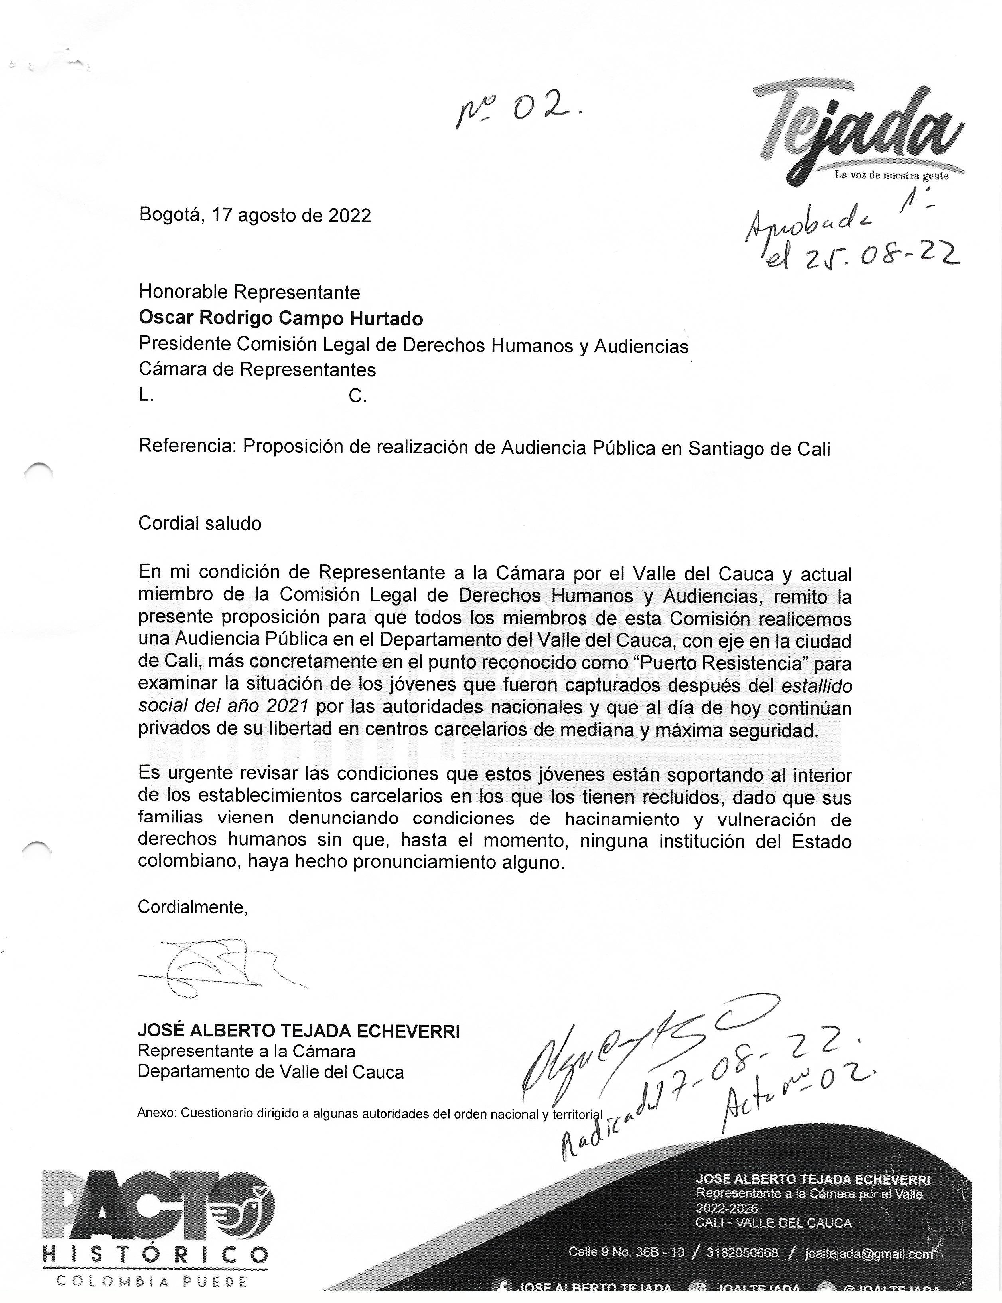

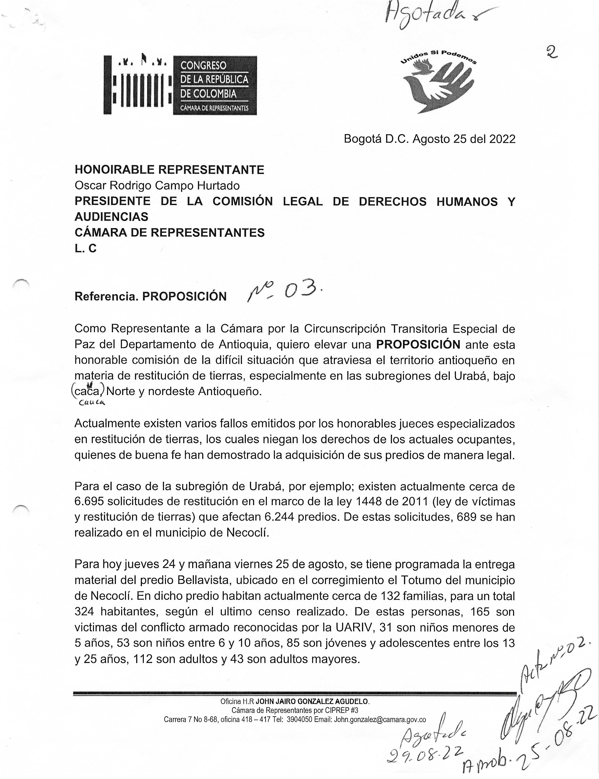
Proposición No. 2
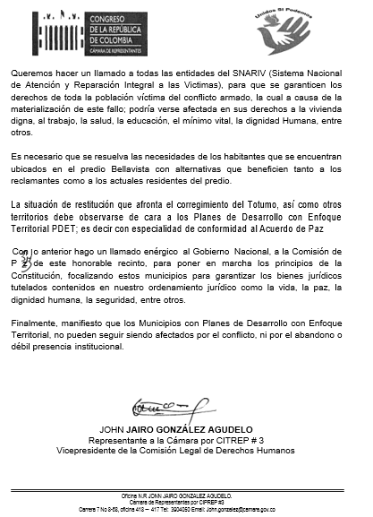

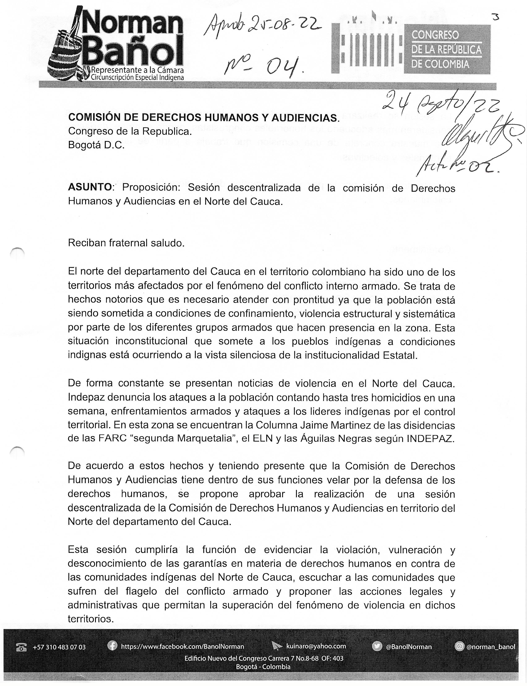
Proposición No. 3

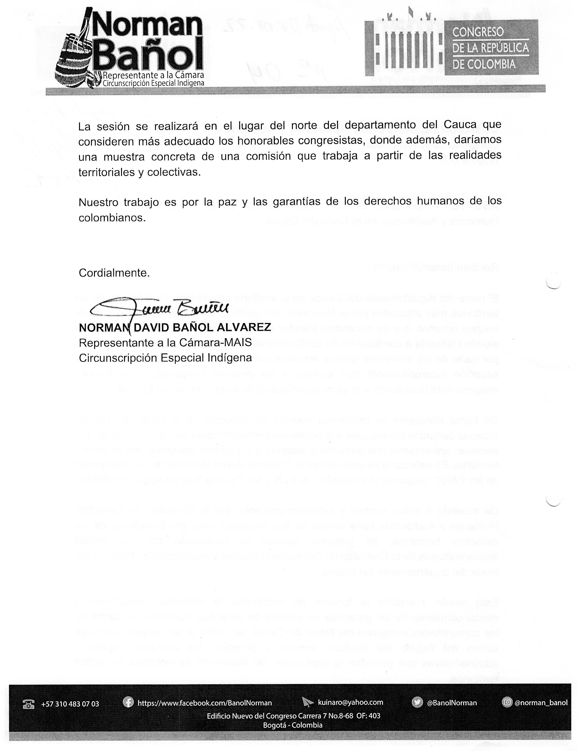

Proposición No. 4
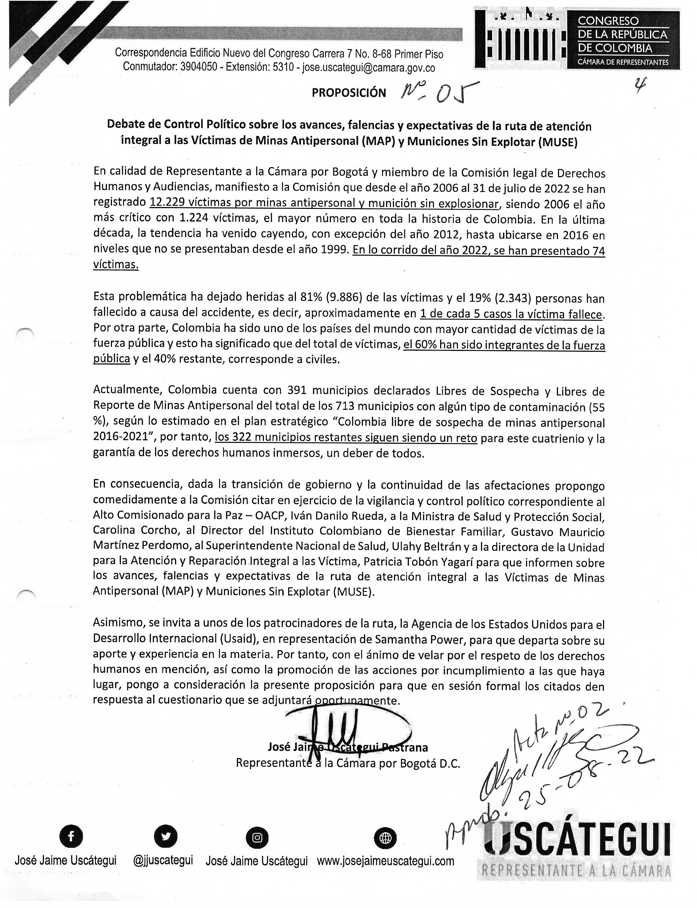

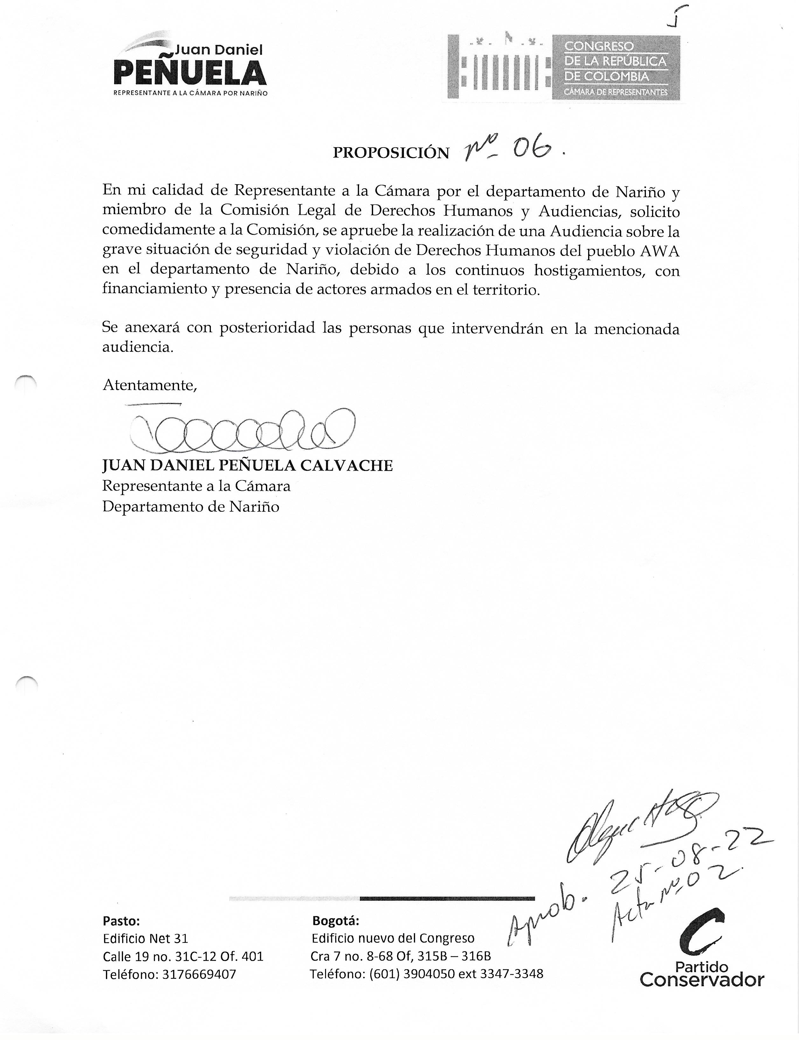
Proposición No. 5

Proposición No. 6

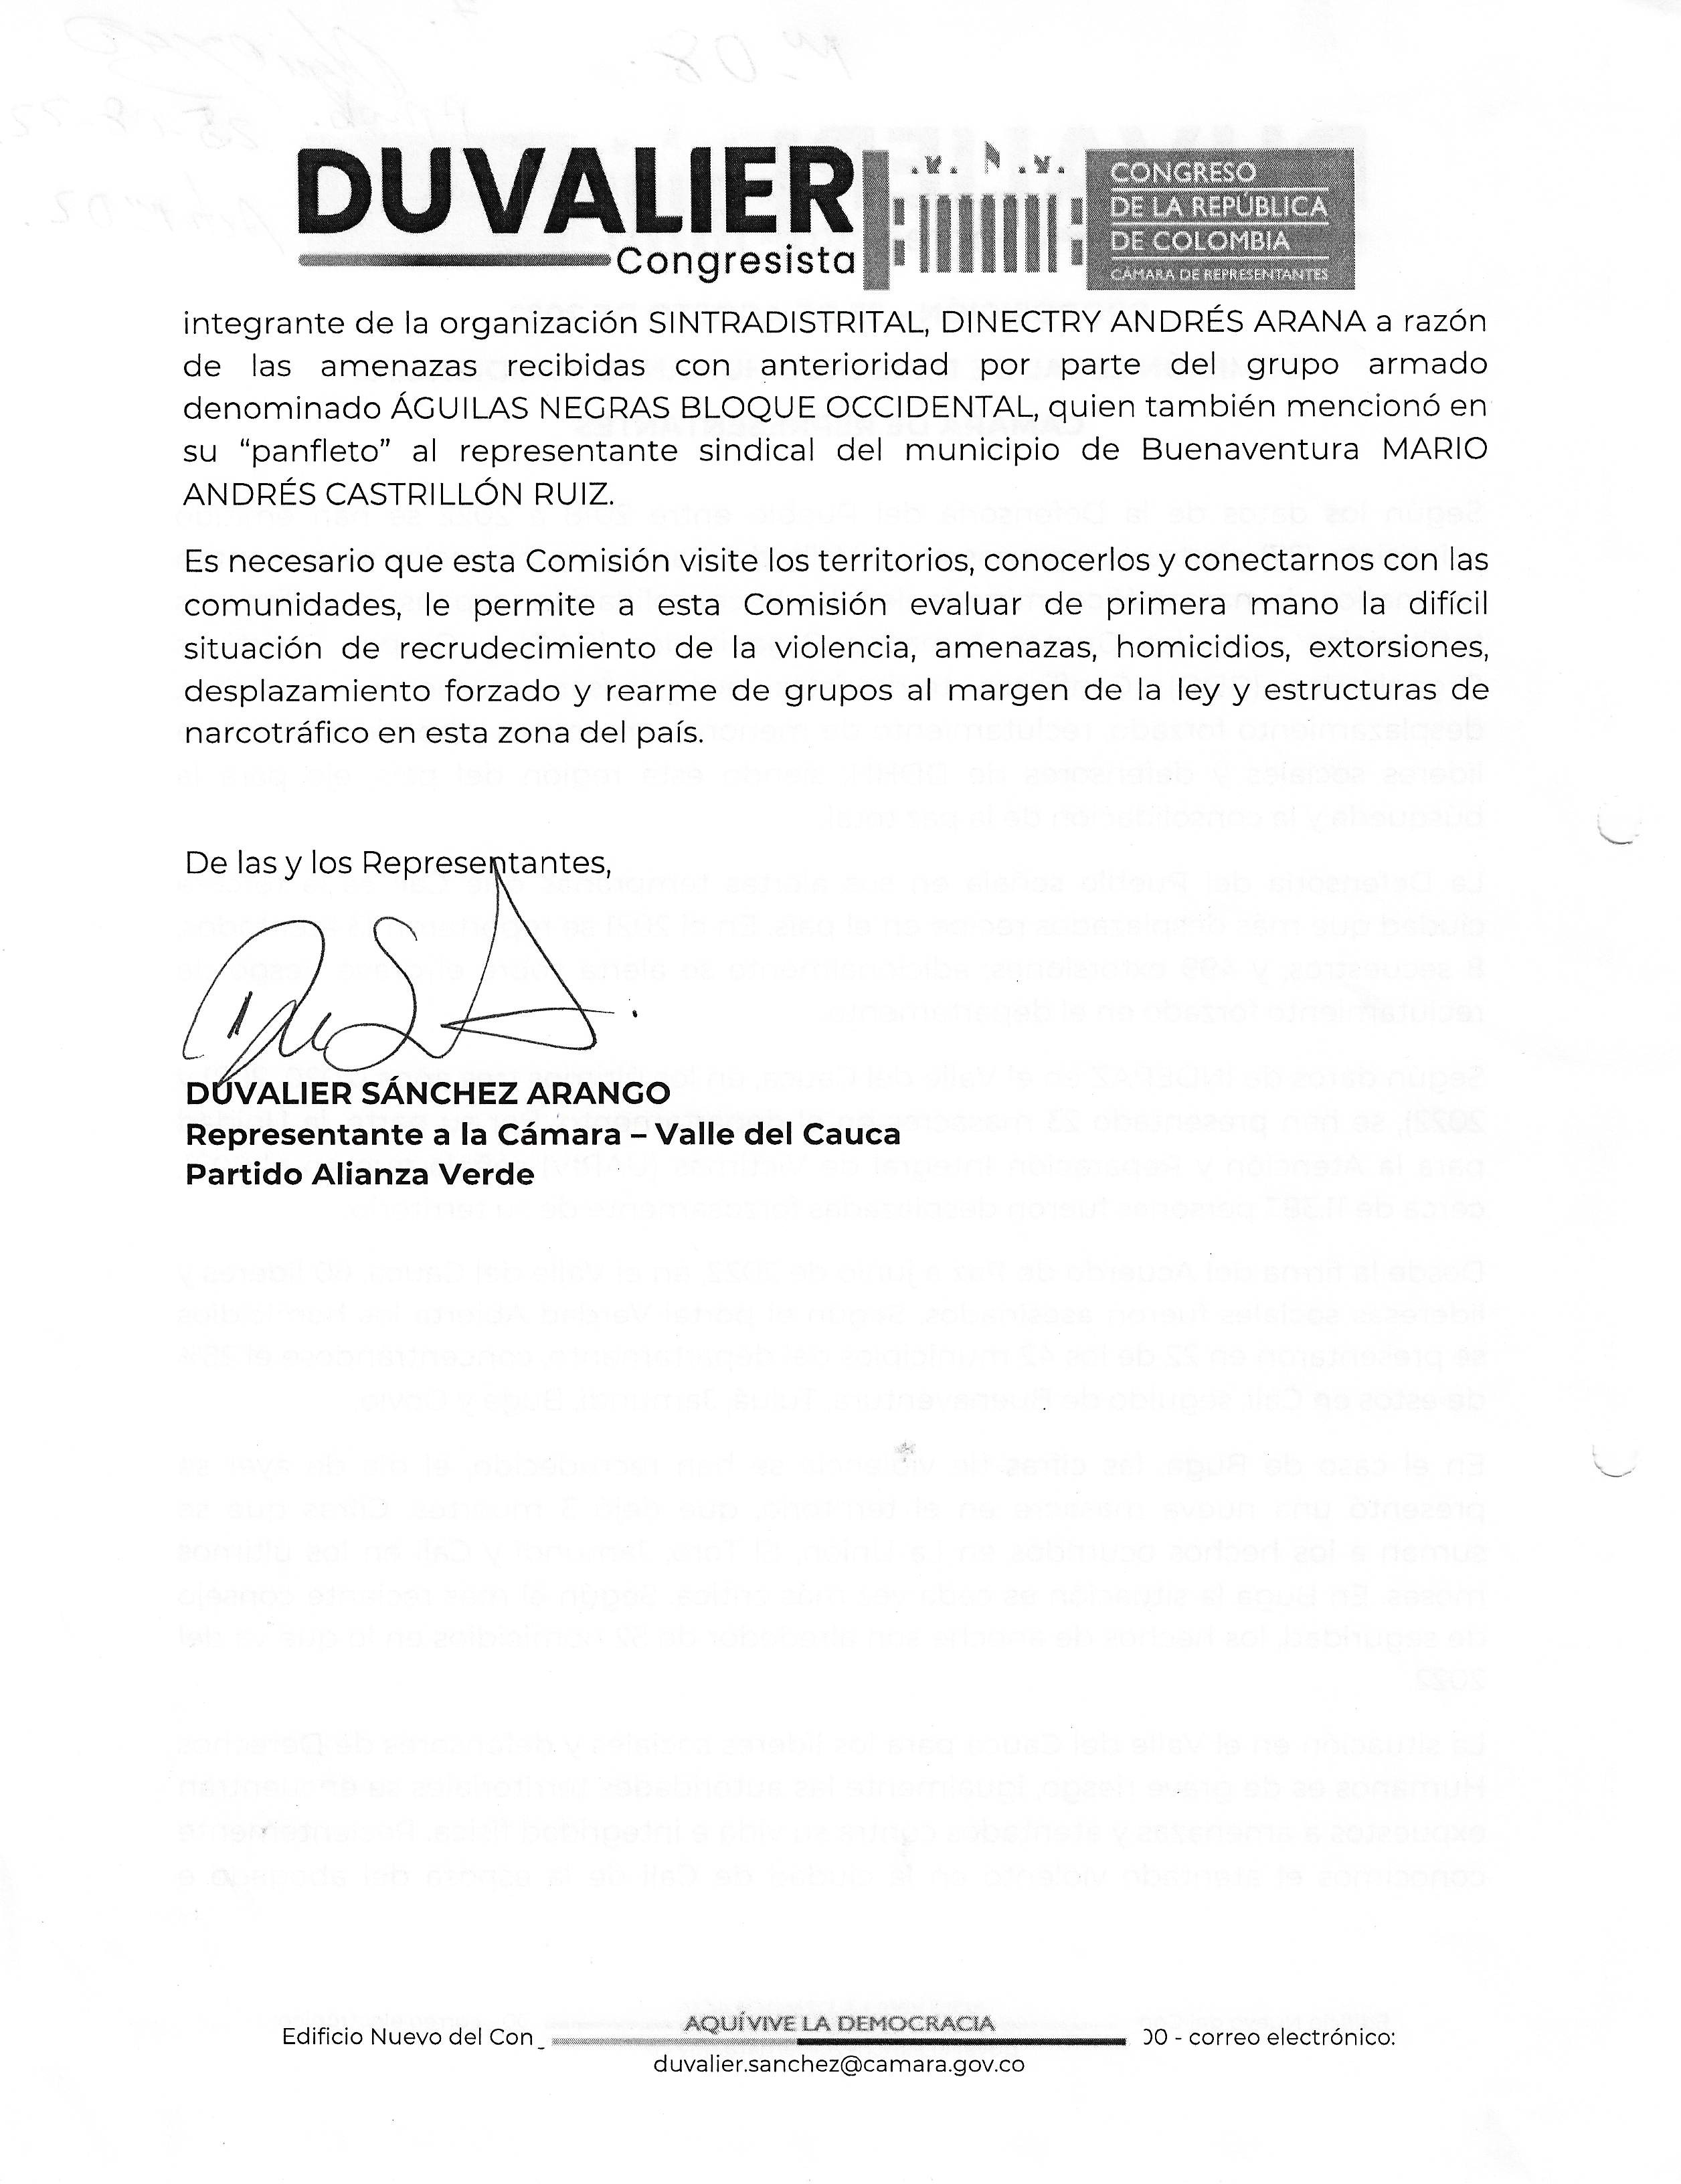

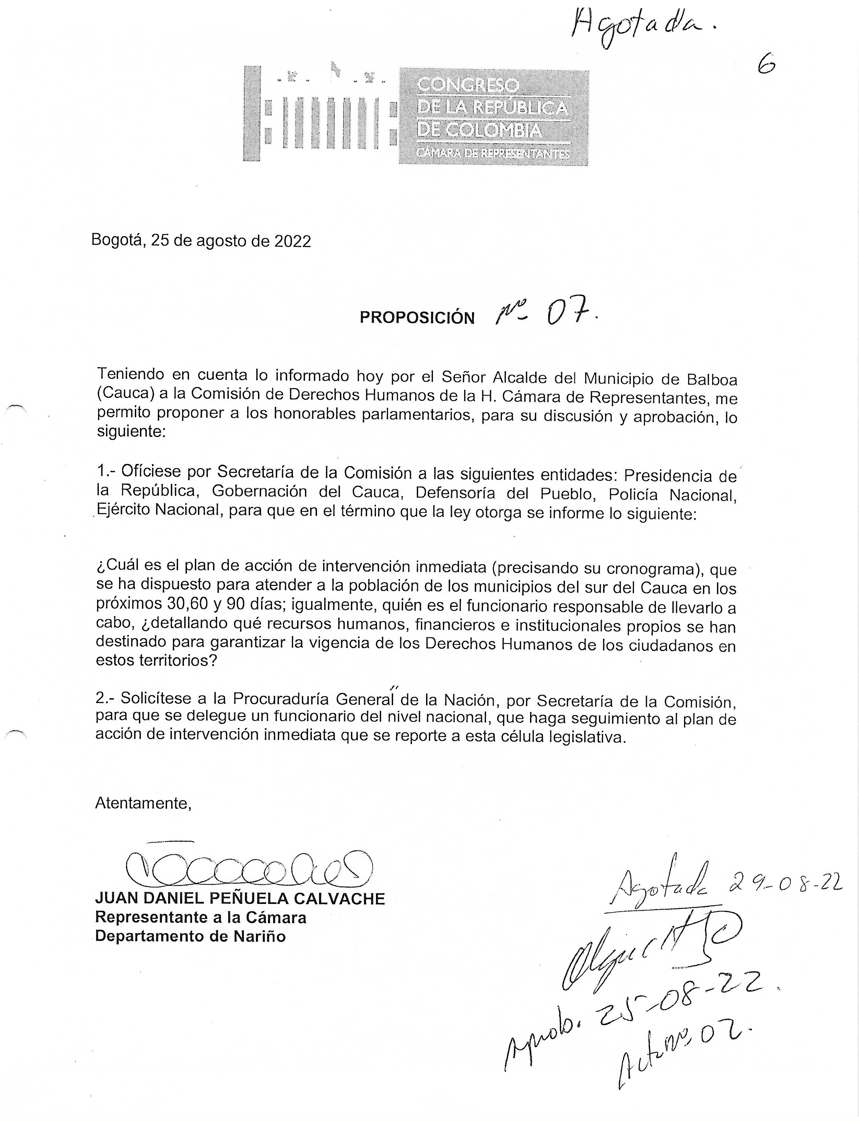

Proposición No. 7

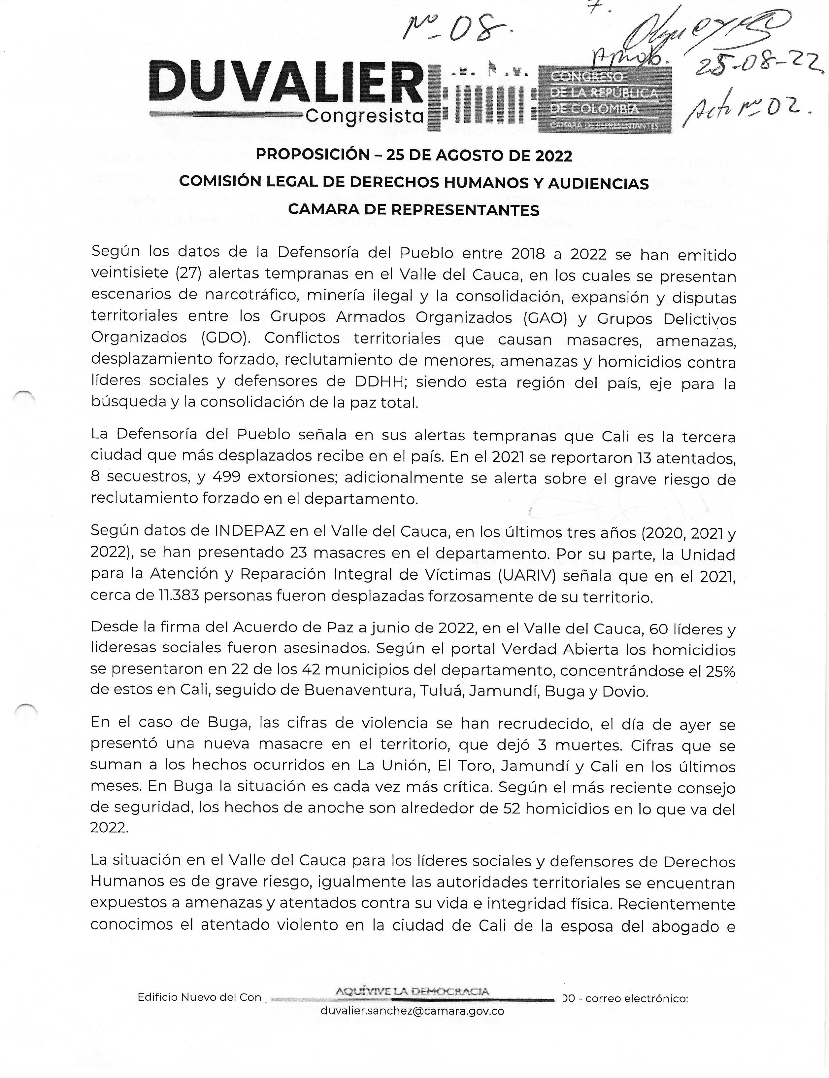

Están leídas las siete (7) proposiciones, señor Presidente.

HACE USO DE LA PALABRA EL SEÑOR PRESIDENTE HONORABLE REPRESENTANTE ÒSCAR RODRIGO CAMPO HURTADO:

Vamos a ponerlas en consideración y aprobación; pero quisiera antes que nos pongamos de acuerdo Honorables Representantes, como metodológicamente abordamos todo esto, porque la idea es de que podamos llevar a cabo cada una de las iniciativas, pero indiscutiblemente, debemos ponernos de acuerdo, como por ejemplo vamos a reunirnos cada quince (15) días, utilizando los jueves así como hoy muy temprano para poder sesionar Bogotá-Congreso y cada quince (15) días vamos a programar salida utilizando los días viernes, entonces la idea es que en lo posible hagamos dos (2) al mes, pero al menos una (1) al mes, es mi propuesta, para que una vez metodológicamente tengamos eso, podemos nosotros todas estas iniciativas, que los invito a que las aprobemos y más bien logremos como mesa directiva, con base en lo que metodológicamente orientemos darle una agenda, esa sería mi propuesta, qué cada quince (15) días los jueves o sea dentro de quince (15) días jueves nos volvemos a citar como Comisión, una vez al mes mínimo salir utilizando el día viernes, mínimo si se pueden dos (2) pero obviamente siempre poniendo en consideración lo que estamos nosotros aquí trabajando.

Citemos para la próxima sesión, aquí están: Defensor del Pueblo, que ciento yo, es quién más se encarga directamente de cada una de las situaciones, que como Comisión tenemos, al Comisionado de Paz, que lo han pedido aquí, claramente y es importante tenerlo aquí presente; para desde allí hacer los enlaces inclusive con la Comisión Accidental de Paz, al Ministerio del Interior, para las atenciones inmediatas que de una u otra forma, están demandando la gente entre ellas la UNP, qué hace parte del Ministerio del Interior, a la Procuraduría General de la Nación, con quién debemos tener un vínculo estrecho como Comisión. Eso es clave, que como Comisión tengamos un canal permanente con la Procuraduría, para que efectivamente podamos cada acta que tengamos, se nos permita hacerle seguimiento directamente como Comisión y el Ministerio de Defensa.

Aquí estoy tramitando una cita al Director de la Policía, para esta semana que se viene, que me encantaría me pudieran acompañar dos (2) o tres (3) personas más, doctora Juvinao, no sé quién más le interesaría, el Representante Rozo, Representante Bañol, para que podamos con ellos tener, como un acuerdo frente a lo que significa el transporte, es la mayor dificultad que tenemos o sea aquí nadie nos va a dar nunca viáticos, nunca nos van a dar nada, pero el transporte sí es importante, para que podamos nosotros desplazarnos a las audiencias como Comisión. Además ya citamos, lo que pasa es que la Comisión Accidental de Paz, que es muy importante, tiene una particularidad, toda es gobierno y toda la dirige el gobierno o sea claro no es vinculante y no tiene digamos la consistencia abierta, pero tiene la voluntad y el inicio del gobierno tiene todo eso; pero sí apeló, insisto a Ustedes qué son gobierno, a los que son gobierno que nos ayuden a que las herramientas de trabajo, el transporte es una herramienta de trabajo y es más es que no es solo un tema de seguridad, es de oportunidades, de tiempos, que podamos ir a Montes de María ir y regresar el mismo viernes; o sea, eso en un vuelo comercial es imposible. Entonces indiscutiblemente necesitamos el apoyo de la Policía, quién es y en ocasiones intercalando con el Ejército porque muchas veces dónde aterriza el avión pues no es precisamente la audiencia y necesitamos apoyo también para que nos lleven hasta el sitio de la audiencia. Entonces sí tenemos eso, así podemos nosotros clasificar como mesa directiva y con el grupo de trabajo derechos humanos, las distintas proposiciones en cuáles son, he visto, están solicitando uñas de control político, otras de audiencia y hay otras que son de organizarnos aquí metodológicas y creería que si logramos las tres (3) tenerlas presentes, para dentro de quince (15) días, inclusive hay algunas que podemos ya ir evacuando, porque tendremos aquí las carteras pertinentes, las entidades pertinentes y entonces esto lo sometería en este instante a consideración y aprobación, para que podamos nosotros tener esto agendado y además continuó, la sugerencia respetuosa es que aprobemos las siete (7) proposiciones cada una con sus particularidades.

El Honorable Representante Tejada me habla, que hay unos juristas internacionales en Cali, que le encantaría que estuvieran presentes frente a lo que son las solicitudes que hace la comunidad allá, bueno eso indiscutiblemente en la medida que tengamos herramientas podremos nosotros agendar con la premura del caso.

En derechos humanos todo es urgente, indispensable y es ya, o sea; porque el tema en materia de derechos humanos, debemos entre nosotros mismos darnos como los tiempos, para poder ir cumpliendo como lo dijo el Representante López; además, no solo lo que nos demandan, nosotros podemos ir visualizando unos puntos críticos, que tiene el país, muy críticos y desde allí también ir agendando frente a lo que significa nuestro trabajo como Comisión.

Entonces se pone en consideración y aprobación las siete (7) proposiciones, anuncio que va a cerrarse, queda cerrada. Señora Secretaria han estado aprobadas las siete (7) proposiciones.

Metodológicamente también pongo en consideración dejar los jueves cada quince (15) días para reunirnos, agendar al menos una salida al mes, y que de aquí saldrá una delegación para entrevistarnos con Director de la Policía; tan pronto tenga fecha los contacto, para qué en nombre de la Comisión, tengamos el respaldo de la Policía y creería que de esta forma, pudiéramos ir cerrando el día de hoy. La segunda sesión, el señor Vicepresidente solicita el uso de la palabra. Se le concede el uso de la palabra al Honorable Representante John Jairo González

HACE USO DE LA PALABRA EL SEÑOR VICEPRESIDENTE HONORABLE REPRESENTANTE JOHN JAIRO GONZÀLEZ AGUDELO:

Gracias señor Presidente, simplemente darle gracias a todos y todas por sus generosas intervenciones, así como lo dice el Honorable Representante Uzcátegui estamos aprendiendo y es maravilloso, cuando uno puede expresarse libremente en lo que siente, pero también en lo que representa.

Gracias a todos, simplemente una solicitud para tener a consideración de la plenaria y es a que ahorita que se vienen pues unos diálogos con unos actores, está Comisión debería de tener representación en esos diálogos con esos actores, no solamente con el ELN sino con los demás actores que vayan a estar en estos diálogos con el gobierno, solicitemos eso de manera puntual al gobierno nacional, a mí me parece importante que la plenaria tenga uno (1) ò dos (2) delegados con la venida del señor Presidente y que pues podamos entonces participar allí, porque nosotros venimos de territorio, venimos de municipios muy afectados por el conflicto armado y es indispensable que estemos allí haciendo parte de esta Comisión y de estos diálogos.

Por otro lado, hay otras Comisiones que son importantes, donde debemos de convergen aparte de la Comisión de Paz y es la Comisión de seguimiento a la Ley 1448, que es la Ley de víctimas y acá tenemos al coordinador de esa Comisión, que creo que el coordinador con todo el cariño y con todo el gusto va a querer acompañarnos en los procesos, somos nueve millones trescientas mil (9.300.000) victimas reconocidas por el gobierno o por la unidad de víctimas; pero otro tanto, más que no han sido reconocidas, es importante, que él como coordinador de seguimiento a esta Ley, nos apoye en algunas situaciones eventuales, que tenemos y reclamaciones desde los municipios.

Con referencia a la proposición qué radique el día de hoy, está pasando en vivo y en directo, entonces las víctimas del conflicto, las familias vulnerables y las familias que están allá en ese territorio, hoy están tomándose las vías de hecho, porque se le está vulnerando sus derechos. ¿Qué vamos a hacer?. Porque hoy los están desalojando, los están sacando a la fuerza de esos predios y no hay una solución en la inmediatez, para atender a estas familias, hay víctimas, hay mujeres, hay jóvenes, hay niños, hay adultos mayores, ¿Qué vamos a hacer nosotros como Comisión de Derechos Humanos, referente a esta situación y referente a todas las situaciones que se están presentando en este momento en el país?. Muchas gracias, señor Presidente.

HACE USO DE LA PALABRA EL SEÑOR PRESIDENTE HONORABLE REPRESENTANTE ÒSCAR RODRIGO CAMPO HURTADO:

Se le concede el uso de la palabra al Honorable Representante Duvalier.

HACE USO DE LA PALABRA EL HONORABLE REPRESENTANTE DUVALIER SÀNCHEZ ARANGO:

Es para hacer una contrapropuesta, a la organización que deberíamos tener y es por la experiencia que seguí del período pasado, con Juanita Goebertus y otros compañeros de la Comisión de Paz, con visitas al territorio, salían una vez al mes al territorio los jueves y creo que consideremos cómo hacerlo, porque estar cada quince (15) días es decir dos (2) veces al mes es acá los jueves y luego los viernes salir puede que hoy sea viable, pero con la carga que vamos a tener se nos puede enredar más. Entonces creo que está Comisión debería destacarse por salir, digamos uno aquí se siente un poco como mal, lo digo por mí, como escuchar aquí al Alcalde igual estamos acá; pero sería mucho mejor ir a Tame, ir a Arauca, ir a Arauquita, digamos ir allá, tener además un método. Entonces les propongo, aquí quiénes quieran pensemos un método, quiénes serían los invitados, cuál sería el enfoque, porque si no vamos a empezar a duplicar y a competir con la Comisión Accidental de Paz.

Este país vive en conflicto, aquí han nacido violento logos, conflicto logos, de todo porque vivimos en conflicto, hemos hecho acuerdos de paz, de todo tipo y el conflicto tiene pues muchas aristas, si nosotros nos destacamos y esto se los propongo, pues lo pongo a consideración, porque esas partes del conflicto abordar unas en específico, víctimas o la violación de los derechos humanos debido al conflicto con las drogas y eso ahí hay una cantidad de temas; entonces que pudiéramos darnos ese tiempo señor Presidente, si quiere pongo también mi tiempo y con mi equipo, para que lo pensemos, método de trabajo y que prioricemos territorios, más que estar acá, además porque acá hasta conseguir salón se ha vuelto difícil. Entonces pudiéramos pensarlo y la apuesta es, no salir los viernes sino más bien salir, si quieren una vez acá y el otro jueves territorio, entonces una acá y la otra nos vamos a un lugar de Colombia donde debemos estar.

HACE USO DE LA PALABRA EL SEÑOR PRESIDENTE HONORABLE REPRESENTANTE ÒSCAR RODRIGO CAMPO HURTADO:

Muy bien, entonces. Que cosas que están haciendo falta, quiénes se proponen para la delegación para hablar con el Director de la Policía, los Honorables Representantes Catherine Juvinao, Rozo y ahí ya estamos y bueno creo que ha sido un buen trabajo.

Quiero agradecer a Olguita, es la última sesión que hace como Secretaria, porque se nos pensiona, más de 30 años en el Congreso y de verdad que es un honor, nos ha ayudado en el inicio aquí, en esta importante Comisión. Mil gracias, Dios la bendiga.

Muchas gracias.

HACE USO DE LA PALABRA LA SEÑORA SECRETARIA OLGA CECILA HERNÀNDEZ DIOSA.

Se levanta la sesión siendo las 10:50 a.m.

ÒSCAR RODRIGO CAMPO HURTADO JOHN JAIRO GONZÁLEZ AGUDELO
Presidente Vicepresidente

OLGA CECILIA HERNÁNDEZ DIOSA
Secretaria Ad-Hoc

